发展党员资料汇编

西安电子科技大学党委组织部
二〇二一年九月

目 录
第一部分 制度规程 1
1.1《中国共产党章程》（节选） 2
1.2中国共产党发展党员工作细则 6
1.3 关于加强新形势下发展党员和党员管理工作的意见 15
1.4 关于进一步做好在大学生中发展党员工作的通知（节选） 24
1.5 陕西省发展党员工作规程（试行） 26
第二部分 表格式样 42
2.1 入党积极分子、发展对象培养教育考察登记表 43
2.2预备党员培养教育考察登记表 55
2.3入党志愿书 63
2.4发展党员工作档案袋封面 77
第三部分 文书模板 79
3.1第一阶段：申请入党 80
3.2第二阶段：入党积极分子的确定和培养 83
3.3第三阶段：发展对象的确定和考察 86
3.4第四阶段：预备党员的接收 92
3.5第五阶段：预备党员的教育、考察和转正 98

第一部分 制度规程

1.1《中国共产党章程》（节选）

《中国共产党章程》（节选）
（中国共产党第十九次全国代表大会部分修改，2017年10月24日通过）

第一章 党 员
第一条 年满十八岁的中国工人、农民、军人、知识分子和其他社会阶层的先进分子，承认党的纲领和章程，愿意参加党的一个组织并在其中积极工作、执行党的决议和按期交纳党费的，可以申请加入中国共产党。
第二条 中国共产党党员是中国工人阶级的有共产主义觉悟的先锋战士。
中国共产党党员必须全心全意为人民服务，不惜牺牲个人的一切，为实现共产主义奋斗终身。
中国共产党党员永远是劳动人民的普通一员。除了法律和政策规定范围内的个人利益和工作职权以外，所有共产党员都不得谋求任何私利和特权。
第三条 党员必须履行下列义务：
（一）认真学习马克思列宁主义、毛泽东思想、邓小平理论、“三个代表”重要思想、科学发展观、习近平新时代中国特色社会主义思想，学习党的路线、方针、政策和决议，学习党的基本知识，学习科学、文化、法律和业务知识，努力提高为人民服务的本领。
（二）贯彻执行党的基本路线和各项方针、政策，带头参加改革开放和社会主义现代化建设，带动群众为经济发展和社会进步艰苦奋斗，在生产、工作、学习和社会生活中起先锋模范作用。
（三）坚持党和人民的利益高于一切，个人利益服从党和人民的利益，吃苦在前，享受在后，克己奉公，多做贡献。
（四）自觉遵守党的纪律，首先是党的政治纪律和政治规矩，模范遵守国家的法律法规，严格保守党和国家的秘密，执行党的决定，服从组织分配，积极完成党的任务。
（五）维护党的团结和统一，对党忠诚老实，言行一致，坚决反对一切派别组织和小集团活动，反对阳奉阴违的两面派行为和一切阴谋诡计。
（六）切实开展批评和自我批评，勇于揭露和纠正违反党的原则的言行和工作中的缺点、错误，坚决同消极腐败现象作斗争。
（七）密切联系群众，向群众宣传党的主张，遇事同群众商量，及时向党反映群众的意见和要求，维护群众的正当利益。
（八）发扬社会主义新风尚，带头实践社会主义核心价值观和社会主义荣辱观，提倡共产主义道德，弘扬中华民族传统美德，为了保护国家和人民的利益，在一切困难和危险的时刻挺身而出，英勇斗争，不怕牺牲。
第四条 党员享有下列权利：
（一）参加党的有关会议，阅读党的有关文件，接受党的教育和培训。
（二）在党的会议上和党报党刊上，参加关于党的政策问题的讨论。
（三）对党的工作提出建议和倡议。
（四）在党的会议上有根据地批评党的任何组织和任何党员，向党负责地揭发、检举党的任何组织和任何党员违法乱纪的事实，要求处分违法乱纪的党员，要求罢免或撤换不称职的干部。
（五）行使表决权、选举权，有被选举权。
（六）在党组织讨论决定对党员的党纪处分或作出鉴定时，本人有权参加和进行申辩，其他党员可以为他作证和辩护。
（七）对党的决议和政策如有不同意见，在坚决执行的前提下，可以声明保留，并且可以把自己的意见向党的上级组织直至中央提出。
（八）向党的上级组织直至中央提出请求、申诉和控告，并要求有关组织给以负责的答复。
党的任何一级组织直至中央都无权剥夺党员的上述权利。
第五条 发展党员，必须把政治标准放在首位，经过党的支部，坚持个别吸收的原则。
申请入党的人，要填写入党志愿书，要有两名正式党员作介绍人，要经过支部大会通过和上级党组织批准，并且经过预备期的考察，才能成为正式党员。
介绍人要认真了解申请人的思想、品质、经历和工作表现，向他解释党的纲领和党的章程，说明党员的条件、义务和权利，并向党组织作出负责的报告。
党的支部委员会对申请入党的人，要注意征求党内外有关群众的意见，进行严格的审查，认为合格后再提交支部大会讨论。
上级党组织在批准申请人入党以前，要派人同他谈话，作进一步的了解，并帮助他提高对党的认识。
在特殊情况下，党的中央和省、自治区、直辖市委员会可以直接接收党员。
第六条 预备党员必须面向党旗进行入党宣誓。誓词如下：我志愿加入中国共产党，拥护党的纲领，遵守党的章程，履行党员义务，执行党的决定，严守党的纪律，保守党的秘密，对党忠诚，积极工作，为共产主义奋斗终身，随时准备为党和人民牺牲一切，永不叛党。
第七条 预备党员的预备期为一年。党组织对预备党员应当认真教育和考察。
预备党员的义务同正式党员一样。预备党员的权利，除了没有表决权、选举权和被选举权以外，也同正式党员一样。
预备党员预备期满，党的支部应当及时讨论他能否转为正式党员。认真履行党员义务，具备党员条件的，应当按期转为正式党员；需要继续考察和教育的，可以延长预备期，但不能超过一年；不履行党员义务，不具备党员条件的，应当取消预备党员资格。预备党员转为正式党员，或延长预备期，或取消预备党员资格，都应当经支部大会讨论通过和上级党组织批准。
预备党员的预备期，从支部大会通过他为预备党员之日算起。党员的党龄，从预备期满转为正式党员之日算起。
第八条 每个党员，不论职务高低，都必须编入党的一个支部、小组或其他特定组织，参加党的组织生活，接受党内外群众的监督。党员领导干部还必须参加党委、党组的民主生活会。不允许有任何不参加党的组织生活、不接受党内外群众监督的特殊党员。
第九条 党员有退党的自由。党员要求退党，应当经支部大会讨论后宣布除名，并报上级党组织备案。
党员缺乏革命意志，不履行党员义务，不符合党员条件，党的支部应当对他进行教育，要求他限期改正；经教育仍无转变的，应当劝他退党。劝党员退党，应当经支部大会讨论决定，并报上级党组织批准。如被劝告退党的党员坚持不退，应当提交支部大会讨论，决定把他除名，并报上级党组织批准。
党员如果没有正当理由，连续六个月不参加党的组织生活，或不交纳党费，或不做党所分配的工作，就被认为是自行脱党。支部大会应当决定把这样的党员除名，并报上级党组织批准。

1.2中国共产党发展党员工作细则

中国共产党发展党员工作细则
（中共中央办公厅2014年6月10日印发）

第一章 总 则
第一条 为了规范发展党员工作，保证新发展的党员质量，保持党的先进性和纯洁性，根据《中国共产党章程》和党内有关规定，制定本细则。
第二条 党的基层组织应当把吸收具有马克思主义信仰、共产主义觉悟和中国特色社会主义信念，自觉践行社会主义核心价值观的先进分子入党，作为一项经常性重要工作。
第三条 发展党员工作应当贯彻党的基本理论、基本路线、基本纲领、基本经验、基本要求，按照控制总量、优化结构、提高质量、发挥作用的总要求，坚持党章规定的党员标准，始终把政治标准放在首位；坚持慎重发展、均衡发展，有领导、有计划地进行；坚持入党自愿原则和个别吸收原则，成熟一个，发展一个。
禁止突击发展，反对“关门主义”。
第二章 入党积极分子的确定和培养教育
第四条 党组织应当通过宣传党的政治主张和深入细致的思想政治工作，提高党外群众对党的认识，不断扩大入党积极分子队伍。
第五条 年满十八岁的中国工人、农民、军人、知识分子和其他社会阶层的先进分子，承认党的纲领和章程，愿意参加党的一个组织并在其中积极工作、执行党的决议和按期交纳党费的，可以申请加入中国共产党。
第六条 入党申请人应当向工作、学习所在单位党组织提出入党申请，没有工作、学习单位或工作、学习单位未建立党组织的，应当向居住地党组织提出入党申请。
流动人员还可以向单位所在地党组织或单位主管部门党组织提出入党申请，也可以向流动党员党组织提出入党申请。
第七条 党组织收到入党申请书后，应当在一个月内派人同入党申请人谈话，了解基本情况。
第八条 在入党申请人中确定入党积极分子，应当采取党员推荐、群团组织推优等方式产生人选，由支部委员会（不设支部委员会的由支部大会，下同）研究决定，并报上级党委备案。
第九条 党组织应当指定一至两名正式党员作入党积极分子的培养联系人。培养联系人的主要任务是：
（一）向入党积极分子介绍党的基本知识；
（二）了解入党积极分子的政治觉悟、道德品质、现实表现和家庭情况等，做好培养教育工作，引导入党积极分子端正入党动机；
（三）及时向党支部汇报入党积极分子情况；
（四）向党支部提出能否将入党积极分子列为发展对象的意见。
第十条 党组织应当采取吸收入党积极分子听党课、参加党内有关活动，给他们分配一定的社会工作以及集中培训等方法，对入党积极分子进行马克思列宁主义、毛泽东思想和中国特色社会主义理论体系教育，党的路线、方针、政策和党的基本知识教育，党的历史和优良传统、作风教育以及社会主义核心价值观教育，使他们懂得党的性质、纲领、宗旨、组织原则和纪律，懂得党员的义务和权利，帮助他们端正入党动机，确立为共产主义事业奋斗终身的信念。
第十一条 党支部每半年对入党积极分子进行一次考察。基层党委每年对入党积极分子队伍状况作一次分析。针对存在的问题，采取改进措施。
第十二条 入党积极分子工作、学习所在单位（居住地）发生变动，应当及时报告原单位（居住地）党组织。原单位（居住地）党组织应当及时将培养教育等有关材料转交现单位（居住地）党组织。现单位（居住地）党组织应当对有关材料进行认真审查，并接续做好培养教育工作。培养教育时间可连续计算。
第三章 发展对象的确定和考察
第十三条 对经过一年以上培养教育和考察、基本具备党员条件的入党积极分子，在听取党小组、培养联系人、党员和群众意见的基础上，支部委员会讨论同意并报上级党委备案后，可列为发展对象。
第十四条 发展对象应当有两名正式党员作入党介绍人。入党介绍人一般由培养联系人担任，也可由党组织指定。
受留党察看处分、尚未恢复党员权利的党员，不能作入党介绍人。
第十五条 入党介绍人的主要任务是：
（一）向发展对象解释党的纲领、章程，说明党员的条件、义务和权利；
（二）认真了解发展对象的入党动机、政治觉悟、道德品质、工作经历、现实表现等情况，如实向党组织汇报；
（三）指导发展对象填写《中国共产党入党志愿书》，并认真填写自己的意见；
（四）向支部大会负责地介绍发展对象的情况；
（五）发展对象批准为预备党员后，继续对其进行教育帮助。
第十六条 党组织必须对发展对象进行政治审查。
政治审查的主要内容是：对党的理论和路线、方针、政策的态度；政治历史和在重大政治斗争中的表现；遵纪守法和遵守社会公德情况；直系亲属和与本人关系密切的主要社会关系的政治情况。
政治审查的基本方法是：同本人谈话、查阅有关档案材料、找有关单位和人员了解情况以及必要的函调或外调。在听取本人介绍和查阅有关材料后，情况清楚的可不函调或外调。对流动人员中的发展对象进行政治审查时，还应当征求其户籍所在地和居住地基层党组织的意见。
政治审查必须严肃认真、实事求是，注重本人的一贯表现。审查情况应当形成结论性材料。
凡是未经政治审查或政治审查不合格的，不能发展入党。
第十七条 基层党委或县级党委组织部门应当对发展对象进行短期集中培训。培训时间一般不少于三天（或不少于二十四个学时）。培训时主要学习党章、《关于党内政治生活的若干准则》等文件。中央组织部组织编写的《入党教材》，可以作为学习辅导材料。
未经培训的，除个别特殊情况外，不能发展入党。
第四章 预备党员的接收
第十八条 接收预备党员应当严格按照党章规定的程序办理。
第十九条 支部委员会应当对发展对象进行严格审查，经集体讨论认为合格后，报具有审批权限的基层党委预审。
基层党委对发展对象的条件、培养教育情况等进行审查，根据需要听取执纪执法等相关部门的意见。审查结果以书面形式通知党支部，并向审查合格的发展对象发放《中国共产党入党志愿书》。
发展对象未来三个月内将离开工作、学习单位的，一般不办理接收预备党员的手续。
第二十条 经基层党委预审合格的发展对象，由支部委员会提交支部大会讨论。
召开讨论接收预备党员的支部大会，有表决权的到会人数必须超过应到会有表决权人数的半数。
第二十一条 支部大会讨论接收预备党员的主要程序是：
（一）发展对象汇报对党的认识、入党动机、本人履历、家庭和主要社会关系情况，以及需向党组织说明的问题；
（二）入党介绍人介绍发展对象有关情况，并对其能否入党表明意见；
（三）支部委员会报告对发展对象的审查情况；
（四）与会党员对发展对象能否入党进行充分讨论，并采取无记名投票方式进行表决。赞成人数超过应到会有表决权的正式党员的半数，才能通过接收预备党员的决议。因故不能到会的有表决权的正式党员，在支部大会召开前正式向党支部提出书面意见的，应当统计在票数内。
支部大会讨论两个以上的发展对象入党时，必须逐个讨论和表决。
第二十二条 党支部应当及时将支部大会决议写入《中国共产党入党志愿书》，连同本人入党申请书、政治审查材料、培养教育考察材料等，一并报上级党委审批。
支部大会决议主要包括：发展对象的主要表现；应到会和实际到会有表决权的党员人数；表决结果；通过决议的日期；支部书记签名。
第二十三条 预备党员必须由党委（工委，下同）审批。
乡镇（街道）党委所属的基层党委，不能审批预备党员，但应当对支部大会通过接收的预备党员进行审议。
党总支不能审批预备党员，但应当对支部大会通过接收的预备党员进行审议。
除另有规定外，临时党组织不能接收、审批预备党员。
党组不能审批预备党员。
第二十四条 党委审批前，应当指派党委委员或组织员同发展对象谈话，作进一步的了解，并帮助发展对象提高对党的认识。谈话人应当将谈话情况和自己对发展对象能否入党的意见，如实填写在《中国共产党入党志愿书》上，并向党委汇报。
第二十五条 党委审批预备党员，必须集体讨论和表决。
党委主要审议发展对象是否具备党员条件、入党手续是否完备。发展对象符合党员条件、入党手续完备的，批准其为预备党员。党委审批意见写入《中国共产党入党志愿书》，注明预备期的起止时间，并通知报批的党支部。党支部应当及时通知本人并在党员大会上宣布。对未被批准入党的，应当通知党支部和本人，做好思想工作。
党委会审批两个以上的发展对象入党时，应当逐个审议和表决。
第二十六条 党委对党支部上报的接收预备党员的决议，应当在三个月内审批，并报上级党委组织部门备案。如遇特殊情况可适当延长审批时间，但不得超过六个月。
第二十七条 在特殊情况下，党的中央和省、自治区、直辖市委员会可以直接接收党员。
第二十八条 对在中国特色社会主义事业中为党和人民利益英勇献身，事迹突出，在一定范围内有较大影响，生前一贯表现良好并曾向党组织提出过入党要求的人员，可以追认为党员。
追认党员必须严格掌握，由所在单位党组织讨论决定后，经上级党委审查，报省一级党委批准。
第五章 预备党员的教育、考察和转正
第二十九条 党组织应当及时将上级党委批准的预备党员编入党支部和党小组，对预备党员继续进行教育和考察。
第三十条 预备党员必须面向党旗进行入党宣誓。入党宣誓仪式，一般由基层党委或党支部（党总支）组织进行。
第三十一条 党组织应当通过党的组织生活、听取本人汇报、个别谈心、集中培训、实践锻炼等方式，对预备党员进行教育和考察。
第三十二条 预备党员的预备期为一年。预备期从支部大会通过其为预备党员之日算起。
预备党员预备期满，党支部应当及时讨论其能否转为正式党员。认真履行党员义务、具备党员条件的，应当按期转为正式党员；需要继续考察和教育的，可以延长一次预备期，延长时间不能少于半年，最长不超过一年；不履行党员义务、不具备党员条件的，应当取消其预备党员资格。
预备党员违犯党纪，情节较轻，尚可保留预备党员资格的，应当对其进行批评教育或延长预备期；情节较重的，应当取消其预备党员资格。
预备党员转为正式党员、延长预备期或取消预备党员资格，应当经支部大会讨论通过和上级党组织批准。
第三十三条 预备党员转正的手续是：本人向党支部提出书面转正申请；党小组提出意见；党支部征求党员和群众的意见；支部委员会审查；支部大会讨论、表决通过；报上级党委审批。
讨论预备党员转正的支部大会，对到会人数、赞成人数等要求与讨论接收预备党员的支部大会相同。
第三十四条 党委对党支部上报的预备党员转正的决议，应当在三个月内审批。审批结果应当及时通知党支部。党支部书记应当同本人谈话，并将审批结果在党员大会上宣布。
党员的党龄，从预备期满转为正式党员之日算起。
第三十五条 预备期未满的预备党员工作、学习所在单位（居住地）发生变动，应当及时报告原所在党组织。原所在党组织应当及时将对其培养教育和考察的情况，认真负责地介绍给接收预备党员的党组织。
党组织应当对转入的预备党员的入党材料进行严格审查，对无法认定的预备党员，报县级以上党委组织部门批准，不予承认。
第三十六条 基层党组织对转入的预备党员，在其预备期满时，如认为有必要，可推迟讨论其转正问题，推迟时间不超过六个月。转为正式党员的，其转正时间自预备期满之日算起。
第三十七条 预备党员转正后，党支部应当及时将其《中国共产党入党志愿书》、入党申请书、政治审查材料、转正申请书和培养教育考察材料，交党委存入本人人事档案。无人事档案的，建立党员档案，由所在党委或县级党委组织部门保存。
第六章 发展党员工作的领导和纪律
第三十八条 各级党委应当把发展党员工作列入重要议事日程，纳入党建工作责任制，作为党建工作述职、评议、考核和党务公开的重要内容。
对发展党员工作情况，市（地、州、盟）、县（市、区、旗）党委每半年检查一次，省、自治区、直辖市党委每年检查一次。检查结果及时上报，并向下通报。
重视从青年工人、农民、知识分子中发展党员，优化党员队伍结构。对具备发展党员条件但长期不做发展党员工作的基层党组织，上级党委应当加强指导和督促检查，必要时对其进行组织整顿。
第三十九条 各级党委组织部门每年应当向同级党委和上级党委组织部门报告发展党员工作情况和发展党员工作计划，如实反映带有倾向性的问题和对违反规定发展党员的查处情况。
第四十条 县以上党委及其组织部门应当重视对组织员的选拔、配备和培训，充分发挥他们在发展党员工作中的作用。
第四十一条 各级党组织对发展党员工作中出现的违纪违规问题和不正之风，应当严肃查处。对不坚持标准、不履行程序、超过审批时限和培养考察失职、审查把关不严的党组织及其负责人、直接责任人应当进行批评教育，情节严重的给予纪律处分。典型案例应当及时通报，对违反规定吸收入党的，一律不予承认，并在支部大会上公布。
对采取弄虚作假或其他手段把不符合党员条件的人发展为党员，或为非党员出具党员身份证明的，应当依纪依法严肃处理。
第四十二条 《中国共产党入党志愿书》的式样由中央组织部负责制定，省级党委组织部门按照式样统一印制，并严格管理。
第七章 附 则
第四十三条 本细则由中央组织部负责解释。
第四十四条 本细则自发布之日起施行。《中国共产党发展党员工作细则（试行）》（中组发〔1990〕3号）同时废止。

1.3 关于加强新形势下发展党员和党员管理工作的意见

关于加强新形势下发展党员和党员管理工作的意见
（中共中央办公厅2013年2月24日印发）

为深入贯彻落实党的十八大精神，保持党的先进性和纯洁性，根据党章和党中央关于党的建设一系列重要部署和要求，现就加强新形势下发展党员和党员管理工作提出如下意见。
一、充分认识加强新形势下发展党员和党员管理工作的重要意义
（一）发展党员和党员管理工作得到加强。党员是党的肌体的细胞和党的活动的主体，党员队伍建设是党的建设基础工程。长期以来，各级党组织认真做好发展党员和党员管理工作，一大批优秀分子加入党组织，为党注入了新鲜血液。广大党员在推动科学发展、促进社会和谐、服务人民群众中充分发挥先锋模范作用，特别是在完成重大任务、抗击自然灾害、应对突发事件中冲锋在前、顽强拼搏，忘我工作、无私奉献，生动诠释了党的先进性和纯洁性。
（二）发展党员和党员管理工作面临新形势新任务。随着改革开放和社会主义市场经济深入发展，随着党员队伍越来越壮大，管党治党任务更加艰巨。在世情、国情、党情继续发生深刻变化的新形势下，经济体制深刻变革，社会结构深刻变动，利益格局深刻调整，思想观念深刻变化，特别是我们党长期面临“四大考验”和“四种危险”，都对党员队伍建设提出了许多新课题新挑战，发展党员和党员管理工作还存在一些不适应新形势新任务要求的问题。主要表现是：有的党组织对发展党员把关不严，发展党员质量需要提高；党员队伍结构不尽合理，出口不畅；党员管理方式和手段比较单一，流动党员管理机制还不健全；少数党员理想信念动摇、宗旨意识淡薄、组织纪律不强，甚至思想蜕变、腐化堕落，等等。这些问题影响着党员队伍的生机活力，影响着党在人民群众中的形象和威信，削弱了党的创造力、凝聚力、战斗力，必须切实加以解决。
（三）加强发展党员和党员管理工作的总体要求。坚持以邓小平理论、“三个代表”重要思想、科学发展观为指导，牢牢把握加强党的执政能力建设、先进性和纯洁性建设这条主线，坚持解放思想、改革创新，坚持党要管党、从严治党，按照控制总量、优化结构、提高质量、发挥作用的总要求，明确目标、突出重点，健全机制、务求实效，不断提高发展党员和党员管理工作科学化水平，着力把各方面先进分子和优秀人才更多地吸收到党内，努力建设一支信念坚定、素质优良、规模适度、结构合理、纪律严明、作用突出的党员队伍，夯实党执政的组织基础，为全面建成小康社会、夺取中国特色社会主义新胜利提供坚强组织保证。
二、严格坚持标准，提高发展党员质量
（四）始终把政治标准放在首位。严格按照党章规定的党员标准发展党员，突出先进性，着重看发展对象是否具有坚定的理想信念和良好的道德品行，是否自觉为党的纲领而努力奋斗，是否在生产、工作、学习和社会生活中起先锋模范作用。根据不同群体、行业、岗位的特点，紧密联系实际，从思想政治、能力素质、道德品行、现实表现等方面研究制定党员具体标准。坚持成熟一个发展一个，防止把不具备党员条件的人吸收到党内。
（五）加强入党积极分子培养教育。从不同群体、不同行业入党积极分子的特点出发，开展党的历史和优良传统、党的基本理论和基本知识、党的路线方针政策和形势任务教育以及社会主义核心价值体系教育，使他们懂得党的性质、纲领、宗旨，懂得党的组织原则和纪律，懂得党员的义务和权利，端正入党动机。探索实行党校培训与履职尽责、社会实践、志愿服务、谈心谈话等相结合的入党积极分子培养制度，建立动态管理机制，及时调整不合格人员。注意入党积极分子工作岗位变动时的互相衔接。坚持入党前短期集中培训制度。
（六）扩大发展党员工作中的民主。采取党员和群众推荐、群团组织推优等方式，在申请入党人中确定入党积极分子和发展对象。党支部在讨论接收预备党员和预备党员转正时，要在适当范围内对发展对象和预备党员的基本情况进行公示，并在支部大会上采取无记名投票方式进行表决。
（七）严格工作程序和纪律。在入党积极分子的推荐确定、培养教育，发展对象的政治审查、公示，预备党员的接收、教育、考察、公示和转正等每一个环节，都要严格程序、严格把关。健全和落实发展对象政治审查制度，凡没有通过政治审查的，一律不能发展入党。支部大会讨论接收预备党员前，基层党委要对发展对象的条件、培养教育情况和入党手续等进行全面审查，还可根据需要听取执纪执法等相关部门的意见，防止“带病入党”。强化发展党员工作责任追究制，对不坚持标准、不履行程序和培养考察失职、审查把关不严的党组织及其负责人、直接责任人要进行批评教育，情节严重的给予纪律处分。对违反党章和有关规定发展党员的典型案例要及时进行查处和通报，对违反规定吸收入党的，一律不予承认，切实维护发展党员工作的严肃性。
三、重视从青年工人、农民、知识分子中发展党员，优化党员队伍结构
（八）着力在工人中发展党员。在国有企业，重点发展生产一线班组长、业务骨干、技术能手特别是优秀青年工人入党，做到关键岗位、艰苦岗位有党员，实现党员在生产班组的全覆盖。在非公有制企业，重视在生产一线职工、专业技术骨干及经营管理人员中发展党员，积极稳妥做好在出资人中发展党员工作。注重把生产经营骨干培养成党员、把党员培养成生产经营骨干，引导广大职工积极向党组织靠拢。
注重发展优秀农民工入党。农民工外出务工期间，可以向所在单位党组织提出入党申请，所在单位未建立党组织的，可以向单位所在地党组织或单位主管部门党组织提出入党申请；流出地已经在流入地建立流动党员党组织的，可以向流动党员党组织提出入党申请。接受农民工入党申请的党组织，要切实履行教育、培养、考察责任，在接收他们为预备党员前，应征求流出地或原单位党组织意见；当入党申请人工作单位发生变动时，要及时负责地与新的用人单位党组织或本人居住地党组织做好工作衔接。流入地党组织与流出地党组织要加强沟通联系，密切配合，共同做好发展农民工党员工作。
做好在劳务派遣工中发展党员工作。适应劳动关系变化和用工方式变革，探索实行用工单位党组织为主，劳务派遣单位党组织和户籍所在地党组织紧密衔接、共同负责的发展劳务派遣工入党办法，及时将劳务派遣工中的优秀分子吸收入党。
（九）继续做好在农民中发展党员工作。以村组干部、返乡毕业生、复员退伍军人、务工经商人员、致富能手、农民专业合作组织成员、农村专业技术协会会员和大学生村官为重点，加大发展党员工作力度。注重把致富能手培养成党员，把党员培养成致富能手，做好在思想政治素质好、有文化、有一技之长、能带头致富并带领群众共同致富的优秀青年农民中发展党员工作。对长期不做发展党员工作的基层党组织，要进行组织整顿。
（十）重视在优秀青年知识分子中发展党员。学校党组织特别是高等学校党组织要进一步加强在青年教师中发展党员工作。对政治素质好，道德品行好，以高度的社会责任感坚持教书育人，为人师表的青年教师，要选择党性观念强、业务水平高、在青年教师中有影响的党员专家教授和党员领导干部专门联系培养，及时把他们中的优秀分子吸收入党。做好在科研院所、文化单位、卫生机构以及社会组织等知识分子相对集中地方的优秀青年中发展党员工作，高度重视将科研骨干、学术带头人、留学归国人员中的优秀分子培养成党员。
认真做好在高校学生中发展党员工作，重点是进一步提高新党员的政治素质。重视在研究生中发展党员。按照本科生低年级有党员、高年级有党支部的目标，及时把品学兼优的大学生发展成党员。把发展大学生党员工作的着力点放在对入党积极分子培养教育上，重视做好思想上入党工作。坚持把政治标准作为发展学生党员的首要标准，把综合素质作为发展学生党员的重要考察内容，注重把大学生的一贯表现和关键时刻表现、自我评价和群众评议相结合，防止把学习成绩作为发展党员的主要条件及临毕业前突击发展现象。
同时，加强在妇女和少数民族中发展党员工作，继续做好在军人和干部中发展党员工作。
四、加强发展党员工作宏观指导，保持党员队伍适度规模
（十一）实行发展党员总量调控。按照慎重发展、均衡发展的要求，积极稳妥地对发展党员数量和结构进行调控，使全国党员数量年均增长控制在适当速度，党员队伍保持适度规模，党员质量不断得到提高，党员队伍结构不断得到优化。未来10年，全国党员数量年均净增1.5％左右。坚持有计划有步骤地发展党员，县级以上党委（工委）可采取每年确定发展党员数量或增长比例的办法，确保发展党员总量调控目标任务落实到位。
（十二）制定和落实发展党员规划。各省（自治区、直辖市）和有关部门（系统）党委（工委）要根据经济社会发展要求和党员队伍建设需要，加强综合平衡、分类指导，做到有控、有保、有减、有增。县级以上党委（工委）要采取自下而上、上下结合的方式，充分论证、统筹协调，分领域、分行业、分类别研究制定发展党员中长期规划和年度计划，对发展党员数量、结构分布和工作要求等提出具体指导意见，报上一级党委备案。发展党员的规划和计划，可根据工作需要和实际情况变化作必要调整。基层党委要根据上级党组织的规划和计划，结合本地区本单位实际，研究制定工作方案和落实措施，报上一级党委审批。
（十三）抓好工作指导检查。各省（自治区、直辖市）和有关部门（系统）党委（工委）要建立发展党员工作定期分析制度；党委（工委）组织部门每年要对发展党员工作进行检查，及时发现和研究解决发展党员工作中的苗头性、倾向性问题，防止和避免突击发展、长期不发展、发展数量大起大落等不正常现象。党委（工委）组织部门每年要向同级党委和上级党委组织部门报告发展党员工作情况；基层党组织每半年要向上级党委报告发展党员工作情况。
五、强化党员管理，增强党员队伍生机活力
（十四）从严管理党员。严格经常性的党内组织生活，严明党的政治纪律和组织纪律．健全党员党性定期分析、民主评议等制度，加强和改进党员队伍管理。每5年由县级以上党委作出安排，集中开展一次党员党性分析活动。改进和完善民主评议党员方式，将民主评议结果作为对党员奖惩的重要依据。探索打破单位、行业、地域界限，试行党员组织关系一方隶属、参加多重组织生活模式，积极开展开放式、互动式党内活动，进一步提高组织生活的效果。党组织对党员参加组织生活的情况要经常进行督促检查，对无故不参加组织生活的党员，要及时给予批评帮助。
加强党员组织关系管理。理顺党员组织隶属关系，确保每个党员都能纳入党的一个基层组织的管理之中。对在转移和接收党员组织关系过程中推诿扯皮、无故拒转拒接的党组织和党员，上级党组织要批评教育，及时纠正；对拒不纠正的要按照有关规定，对主要责任者给予相应的纪律处分。对伪造党员身份证明的，要依纪依法严肃处理。
创新党员管理手段。充分运用现代信息技术和传媒手段改进党员管理工作，推进全国党员信息库建设，提高党员管理工作信息化水平。
（十五）及时处置不合格党员。健全党员能进能出机制，使党员队伍更加纯洁。对无正当理由连续6个月不参加党的组织生活，或不交纳党费，或不做党所分配的工作的党员，按自行脱党处理，并予除名。对理想信念不坚定、不履行党员义务、不符合党员条件的党员，党组织应对其进行教育，要求其限期改正；经教育仍无转变的，应当劝其退党；劝而不退的予以除名。对那些思想品德败坏、无可救药的蜕化变质分子、腐败分子，要坚决从党的队伍中清除出去。
处置不合格党员要按照稳妥、慎重的要求，做到事实清楚、理由充分，处理恰当、手续完备，不定比例、不下指标，认真执行规定，严格审核把关。对被劝退和除名的党员，党组织要做好包括思想政治工作在内的相关工作。
（十六）改进对流动党员的管理。按照明确责任主体、分类管理服务、多方协同配合的要求，认真做好流动党员组织生活、教育培训、关爱帮扶、权益保障等工作。对农村流动党员，要认真落实城乡一体、流入地党组织管理为主、流出地党组织配合的双向共管责任。流出地党组织要掌握了解外出流动党员情况，主动与流入地党组织沟通，并积极创造条件，在流出党员相对集中地建立党组织；流入地党组织要及时将流动党员纳入本地党员管理范围，给予必要的工作支持。街道社区党组织要切实履行流动党员管理责任。
对大中专毕业生中的流动党员，已经落实工作单位的，应将党员组织关系及时转移到所在单位党组织；工作单位未建立党组织的，按照就近就便原则，将党员组织关系转移到工作单位所在地街道、乡镇党组织，也可随同档案转移到县以上政府所属公共就业和人才服务机构党组织；尚未落实工作单位的，可将党员组织关系转移到本人或父母居住地的街道、乡镇党组织，也可随同档案转移到县以上政府所属公共就业和人才服务机构党组织。
对流动人才中的党员，所在单位已经建立党组织的，应将党员组织关系转移到单位党组织。所在单位未建立党组织的，党员组织关系应随同档案一并转入县以上政府所属公共就业和人才服务机构党组织；具备条件的可成立流动人才党员党组织，并提供必要的工作保障，确保他们能够按时交纳党费、定期参加组织生活、充分发挥作用。
对劳务派遣工中的流动党员，一般以用人单位党组织管理为主，劳务派遣单位党组织和户籍所在地党组织密切配合、主动联系，将他们纳入党组织有效管理之中。
对出国（境）人员中的党员，要加强管理和服务工作，完善出国（境）人员党员与党组织联系制度和组织关系管理制度。
对离退休干部、职工中的流动党员，原所在单位或其上级主管部门党组织要从党员实际出发落实党员组织关系，没有建立离退休党支部的单位可将党员组织关系转移到居住地党组织。
（十七）健全党内激励关怀帮扶机制。充分保障党员的各项权利，维护党员合法权益。坚持从思想、工作、生活上关心和爱护党员，通过走访慰问、谈心谈话、结对帮扶、设立党内帮扶资金等措施，帮助支持生产生活困难党员和老党员。积极推动将符合条件的生活困难党员和因公牺牲党员遗属纳入社会救助。健全建国前入党的农村老党员和未享受离退休待遇的城镇老党员生活补贴调整机制。加大优秀共产党员宣传表彰力度，发挥先进典型的示范带动作用。
（十八）构建党员联系和服务群众工作体系。健全党员立足岗位创先争优长效机制，通过设立党员先锋岗、党员责任区、党员服务窗口等形式，开展党员承诺践诺和志愿服务活动，推动党员发挥先锋模范作用。以服务群众、做群众工作为主要任务，加强基层服务型党组织建设。完善党员干部直接联系群众制度，重点联系农村和居住地群众、基层单位职工群众和生产生活困难群众，听取和反映群众意见，帮助解决群众困难，注重维护群众权益，始终保持党同人民群众的血肉联系。
六、加强组织领导，确保各项任务落到实处
（十九）落实领导责任。各级党委（党组）要从全局和战略的高度，充分认识加强新形势下发展党员和党员管理工作的重要意义，加强领导、明确责任，将发展党员和党员管理工作列入重要议事日程，纳入党建工作责任制，作为党建工作述职、评议、考核和党务公开的重要内容。成立发展党员和党员管理工作协调小组，负责发展党员和党员管理工作的安排部署和督促检查，研究解决工作中遇到的困难和问题。党委组织部门要加强具体指导，明确目标任务，充实工作力量，推动各项工作取得实效。基层党组织要改进工作方法，加大工作力度，切实履行工作职责。
（二十）完善保障措施。坚持和完善组织员制度，地方党委应建立组织员工作机构，配齐配强组织员，保证专职专用；基层党委可从实际出发，设置、聘任一定数量的专兼职组织员。加强对组织员的教育培训，充分发挥他们在发展党员和党员管理工作中的重要作用。通过同级财政安排预算、党费适当补助等方式，保障发展党员和党员管理工作所需经费。加强对革命老区、民族地区、边疆地区、贫困地区发展党员和党员管理工作的支持。
各地区各部门要根据本意见精神，结合工作实际，制定具体实施办法，并在实践中不断探索完善。
中国人民解放军和中国人民武装警察部队的发展党员和党员管理工作，由总政治部根据本意见精神制定具体实施办法。

1.4 关于进一步做好在大学生中发展党员工作的通知

1.5 陕西省发展党员工作规程（试行）

陕西省发展党员工作规程（试行）
（根据《中国共产党发展党员工作细则》编制）
（中共陕西省委组织部2016年12月9日印发）

第一阶段 申请入党
一、递交和接收入党申请书
党支部收到入党申请书后，应由党支部书记和支部组织委员做好以下几项工作：
1．审看递交程序。入党申请人应当向工作、学习所在单位党组织提出入党申请；没有工作、学习单位或工作、学习单位未建立党组织的，应当向居住地党组织提出入党申请。一般人员申请入党，主要向这两个地方的党组织提出申请。流动人员还可以向单位所在地党组织或单位主管部门党组织提出入党申请，也可以向流动党员党组织提出入党申请。
2．审看入党申请书。主要审看入党申请人的年龄、国籍等是否符合申请入党条件；入党申请书基本格式是否规范；入党申请书是否包括以下基本内容：（1）为什么入党，即入党申请人对党的认识和入党动机；（2）入党申请人的政治信念、成长经历和思想、工作、学习、作风等方面的情况；（3）对待入党的态度和决心；（4）入党申请人是否在申请书上亲笔签名，以及签署日期是否与递交申请书日期基本一致。
3．开具入党申请谈话通知书。经审核符合以上接收条件的，党支部应及时向入党申请人书面开具《入党申请谈话通知书》。
4．建立发展党员档案。党支部开具《入党申请谈话通知书》后，必须建立发展党员档案，发展党员后续的相关资料按时统一装入党员个人档案（建立发展党员档案具体要求见本规程第二十五条）。
二、党组织派人谈话
1．明确谈话人和谈话时间。党支部收到入党申请书，并审核合格后，党支部书记和支部组织委员应当在1个月内一起同入党申请人谈话（高等学校入党积极分子较多的单位，经党委同意，可以以集体谈话形式开展谈话），对入党申请人基本情况及思想作进一步了解。谈话内容主要包括：入党申请人对党的认识、入党动机，个人基本情况、成长经历、家庭情况及其他需要向党组织说明的问题等。
2．记录谈话情况。党支部书记和支部组织委员同入党申请人谈话应做好谈话记录。谈话记录应包括以下内容：（1）写明与入党申请人谈话的时间和方式；（2）简要记录和入党申请人怎么谈话，谈了些什么；（3）写明通过谈话了解到的有关情况，以及对入党申请人的总体看法。谈话结束后，谈话人要及时将谈话情况进行整理，并在书面记录上签名。
第二阶段 入党积极分子的确定和培养教育
三、推荐和确定入党积极分子
一般情况下，入党申请人递交入党申请书至少3个月（高等院校可以适当缩短对申请人的考察时间），且具备入党积极分子条件，才可以被推荐和确定为入党积极分子。主要程序是：
1．党员推荐、群团组织推优。从入党申请人中确定入党积极分子，应当采取党员推荐等方式产生人选，推荐过程和结果必须形成书面材料。如入党申请人是共青团员、工会会员或妇女的，还应当经过群团组织推优。
（1）党员推荐基本要求：已递交入党申请书、党支部已派人谈话且基本具备入党积极分子条件的入党申请人都应列为被推荐对象；参加推荐人员为支部全体党员（预备党员也可参加推荐）；可通过会议推荐、个别谈话推荐、党员联名推荐等方式进行。
（2）群团组织推优基本要求：在共青团员、青年、工会会员、工人和妇女中推荐入党积极分子时，党组织应当主动征求共青团、工会和妇联组织的意见；共青团、工会和妇联等群团组织要负责地向党组织推荐优秀分子。党组织吸收28周岁以下的青年入党一般应是共青团员。
2．支委会（不设支委会的由支部大会，下同）讨论研究。党支部认真听取有关方面意见，做好相关记录；支委会充分讨论，研究确定入党积极分子，并形成书面会议记录。
四、上级党委（工委，下同）备案
1．上报备案资料。党支部将入党积极分子的基本情况、党员推荐和群团组织推优情况、支委会研究确定入党积极分子的情况以及备案报告等一并报上级党委备案。
2．上级党委审查备案并提出意见。上级党委接到党支部报送的入党积极分子有关备案材料后，党委副书记或其他党委委员（一般是组织委员）负责审查入党积极分子是否具备条件、手续是否完整等情况，提出建议报党委书记审定。党委应在一个月内将备案意见及时通知报批党支部。支委会讨论研究的时间即为确定为入党积极分子的时间。
3．发放《入党积极分子、发展对象培养教育考察登记表》。入党积极分子备案审查合格的，基层党委要将《入党积极分子、发展对象培养教育考察登记表》发给党支部，党支部负责按培养教育进度据实填写。
五、指定培养联系人
1．开具列为入党积极分子通知书。经上级党委备案同意后，党支部应向入党积极分子开具《列为入党积极分子通知书》。党支部下设党小组的，应将入党积极分子编入党小组进行培养教育。
2．指定培养联系人。党组织应当在本支部内指定一至两名正式党员作为入党积极分子培养联系人。一名正式党员一般不宜同时担任两名及两名以上入党积极分子的培养联系人（高等学校入党积极分子较多的单位，经党委同意，不在同一党支部的一名正式党员亦可以同时担任六名以内入党积极分子的培养联系人）。入党积极分子的直系亲属不能担任其培养联系人。
六、培养教育考察
1．党支部严格培养教育。（1）培养教育方式：吸收入党积极分子听党课、参加党内有关活动，给他们分配一定的社会工作以及安排集中培训等。高等学校的入党积极分子必须进入党校学习；（2）培养教育内容：马列主义、毛泽东思想和中国特色社会主义理论体系、习近平总书记系列重要讲话精神，党的路线、方针、政策和党的基本知识，党的历史和优良传统、作风教育以及社会主义核心价值观等；（3）培养教育目的：使入党积极分子懂得党的性质、纲领、宗旨、组织原则和纪律，懂得党员的义务和权利，帮助其端正入党动机，确立为共产主义事业奋斗终身的信念。
2．培养联系人履行职责。（1）向入党积极分子介绍党的基本知识；（2）通过谈心谈话、思想辅导、观察表现及审阅《思想汇报》（入党积极分子每季度至少撰写1篇，经培养联系人审阅并签署意见后交党支部存档。特殊情况下不能书面汇报思想的，可向培养联系人口头汇报，由培养联系人作好记录）等方式，了解入党积极分子的政治觉悟、道德品质、现实表现和家庭情况等，做好培养教育工作，引导入党积极分子端正入党动机；（3）及时向党支部汇报入党积极分子情况；（4）向党支部提出能否将入党积极分子列为发展对象的意见；（5）配合党支部认真填写《入党积极分子、发展对象培养教育考察登记表》。
3．党支部每半年进行一次考察。党支部每半年对入党积极分子进行一次考察，就其政治觉悟、道德品质、入党动机、工作学习情况和现实表现等进行综合考察，并将考察结果如实记入《入党积极分子、发展对象培养教育考察登记表》。
第三阶段 发展对象的确定和考察
七、确定发展对象
入党积极分子要经过一年以上的培养教育和考察，基本具备党员条件后才能列为发展对象。主要程序是：
1．入党积极分子所在党小组研究提出意见。党支部根据入党积极分子培养教育情况，组织各党小组对入党积极分子的表现情况进行研究讨论；入党积极分子所在党小组提出能否列为发展对象的意见（如未设立党小组，不涉及此环节）。
2．支委会听取意见、研究确定。（1）支委会认真听取其他党小组、培养联系人、党员和群众意见（可以采取个别谈话、座谈了解、民意测验等方式），并形成书面材料存档。（2）支委会综合各方面意见后充分讨论研究，确定发展对象人选，并形成书面会议记录。
3．列为发展对象前公示。支委会研究决定后要将拟确定发展对象情况公示5个工作日，并记录公示结果。
八、上级党委备案
1．上报备案材料。党支部将发展对象人选的基本情况、听取各方面意见情况、支委会研究情况、公示情况以及备案报告等一并报上级党委备案。
2．上级党委审查并提出意见。上级党委接到党支部报送的发展对象人选有关备案材料后，党委副书记或其他党委委员（一般是组织委员）负责审查支部上报的发展对象人选是否具备条件、手续是否完整等情况，提出建议报党委书记审定。党委应在一个月内将备案意见及时通知报批党支部。发展对象人选只有报上级党委备案同意后方可列为发展对象。上级党委备案同意时间即为确定发展对象时间。
九、确定入党介绍人
1．确定两名入党介绍人。党支部为发展对象指定两名正式党员作入党介绍人。入党介绍人一般由培养联系人继续担任，若因特殊情况培养联系人不能再担任的，由党支部指定。一名正式党员一般不宜同时担任两名及两名以上发展对象的入党介绍人。发展对象的直系亲属不能担任其入党介绍人。
2．入党介绍人履行职责。（1）向发展对象解释党的纲领、章程，说明党员的条件、义务和权利；（2）认真了解发展对象的入党动机、政治觉悟、道德品质、工作经历、现实表现等情况，如实向党组织汇报；（3）指导发展对象填写《中国共产党入党志愿书》，并认真填写自己的意见；（4）向支部大会负责地介绍发展对象的情况；（5）发展对象批准为预备党员后，继续对其进行教育帮助。
十、进行政治审查
1．政治审查主要内容。党组织必须对发展对象进行政治审查，主要审查发展对象以下情况：（1）对党的理论和路线、方针、政策的态度；（2）政治历史和在重大政治斗争中的表现；（3）遵纪守法和遵守社会公德情况；（4）直系亲属和与本人关系密切的主要社会关系的政治情况。
2．政治审查基本方法。党组织要明确专人（一般是支部书记和组织委员）按照以下方法进行政治审查：（1）同本人谈话、查阅有关档案材料、找有关单位和人员了解情况；（2）对流动人员中的发展对象进行政治审查时，应当征求其户籍所在地和居住地基层党组织的意见；对户籍不在学校的在校生发展对象，应征求其户籍所在地基层党组织（乡镇社区党委即可）的意见；（3）在听取本人介绍和查阅有关材料后，情况不清楚的可进行必要的函调或外调。函调或外调只能由县（市、区）党委及其组织部门，或相当于县级以上机关、学校、企事业单位党委及其组织部门直接发函索取调查证明材料。
3．形成结论性材料。政治审查情况应当由党支部形成结论性材料。凡是未经政治审查或政治审查不合格的，不能发展入党。
十一、开展短期集中培训
1．培训主体。具有发展党员审批权限的基层党委或县级党委组织部门（含相当于县级及以上的党政机关、事业单位、国有企业党委的组织部门）负责组织发展对象参加短期集中培训。
2．培训方式和时间。短期集中培训，不能以分散自学代替集中培训；培训时间一般不少于三天（或不少于二十四个学时）。
3．培训内容。主要学习党章、《关于党内政治生活的若干准则》等文件，中央组织部组织编写的《入党教材》可以作为学习辅导材料。
4．出具培训结业证书。培训结束时，培训对象联系思想实际，做好个人总结；承担培训任务的机构要组织考试，并结合发展对象遵守学习纪律的情况、考试成绩等出具结业证。未经培训的，除个别特殊情况外，不能发展入党。对参加短期集中培训考核合格但一年半内未被接收为预备党员的，党组织吸收其入党前应组织他们重新参加短期集中培训并考核。
第四阶段 预备党员的接收
十二、支委会审查
1．支委会研究审查。召开支委会，听取入党介绍人关于发展对象的情况汇报，对发展对象有关问题进行严格审查并形成书面记录。
2．上报预审材料。经支委会集体讨论审查合格后，将发展对象的入党申请书、思想汇报、入党积极分子培养教育和考察情况、政治审查结论性材料、参加短期集中培训情况、发展对象综合审查情况、公示情况、其他需要上级党委审查的材料以及预审请示，报具有审批权限的基层党委预审。
十三、上级党委预审
基层党委在接到党支部上报的预审材料后，一般应在一个月之内完成预审。
1．审查材料。党委副书记或其他党委委员（一般是组织委员）负责对入党材料进行详细审查。主要审查以下内容：入党材料是否齐全、清楚；是否经过一年以上的培养教育和考察，培养教育和考察的措施是否扎实有效；是否经过政治审查，主要问题是否清楚；是否参加短期集中培训并合格；是否广泛听取党员和群众意见；入党动机是否端正；各方面表现是否突出，先进性是否明显等。
发展对象在未来三个月内将离开工作、学习单位的，一般不办理接收预备党员的手续；基层党委或党支部应该负责地将他们的入党申请书、培养教育和考察材料等，连同本人档案，及时转给接收单位（居住地）党组织。
2．听取有关部门意见。基层党委根据需要听取纪检、公安、信访、计生、工商、税务等相关执纪执法部门的意见。
3．召开党委会预审。基层党委原则上要召开党委会对发展对象进行预审，做好会议记录。预审结果以书面形式通知党支部，并向审查合格的发展对象发放《中国共产党入党志愿书》。
十四、填写入党志愿书
发展对象、入党介绍人、谈话人及有关党组织要严肃、认真地填写发展对象的《中国共产党入党志愿书》。
十五、支部大会讨论
1．支部大会讨论接收预备党员。经基层党委预审合格的发展对象，支委会一般应在一个月之内提交支部大会讨论，并形成会议记录。召开讨论接收预备党员的支部大会，有表决权的党员到会人数必须超过应到会有表决权党员人数的半数。支部大会由支部书记主持，发展对象及其入党介绍人必须参加支部大会。主要程序是：
（1）发展对象汇报情况。发展对象汇报对党的认识、入党动机、本人履历、家庭和主要社会关系情况，以及需要向党组织说明的问题。
（2）入党介绍人介绍情况。入党介绍人介绍发展对象有关情况，并对其能否入党表明意见。
（3）支委会报告情况。由支部书记或组织委员代表支委会报告对发展对象的审查情况，包括：发展对象的基本情况和现实表现；对发展对象的政治审查情况；征求党员和群众意见情况；公示情况；基层党委对发展对象的预审情况；其他需要向支部大会说明的问题。
（4）与会人员票决。与会党员对发展对象能否入党进行充分讨论，并采取无记名投票方式进行表决。赞成人数超过应到会有表决权的正式党员的半数，才能通过接收预备党员的决议。因故不能到会的有表决权的正式党员，在支部大会召开前正式向党支部提出书面意见的，应当统计在票数内。支部大会讨论两个以上的发展对象入党时，必须逐个讨论和表决。
2．支部大会作出决议。支部大会根据投票结果作出接收预备党员的决议，并将支部大会决议写入《中国共产党入党志愿书》。决议主要包括：发展对象的主要表现；应到会和实际到会有表决权的正式党员人数；表决结果；通过决议的日期；支部书记签名(见附件2《入党志愿书（填表说明）》中有关栏目填写说明)。
3．上报上级党委。党支部应当及时将《中国共产党入党志愿书》，连同本人入党申请书、政治审查材料、短期集中培训、培养教育考察等材料，一并报上级党委审批。
十六、上级党委派人谈话
1．派人谈话。基层党委在审批预备党员前，应当指派党委副书记、其他党委委员（一般是组织委员）或组织员同发展对象谈话作进一步的了解，并帮助发展对象提高对党的认识。谈话内容主要包括：发展对象对党的认识，入党动机，掌握党的基本理论和基本知识情况，在重大政治斗争中的表现情况，目前的优缺点，以及其他需要说明的问题。党支部一般不派人参加。
2．整理谈话记录。谈话人应当将谈话情况进行记录并整理，形成对发展对象能否入党的意见（谈话内容和要求见附件2《入党志愿书（填表说明）》有关栏目填写说明），如实填入发展对象的《中国共产党入党志愿书》，并及时向党委汇报情况。
十七、上级党委审批权限
1．党支部上级为党总支的，应先将党支部确定的入党积极分子、发展对象人选、接收预备党员情况、预备党员转正情况等报党总支审议同意后，再由党总支报上级党委备案、预审或审批。部分高等院校的二级党委或党总支，在经省委高教工委研究同意，报省委组织部备案后，亦可以行使发展党员审批权。
2．乡镇（街道）党（工）委所属的基层党委，以及党总支、临时党组织、党组不能审批预备党员。
3．党政机关、事业单位、国有企业党委所属的基层党委，经报上级党委同意后，可以审批预备党员。
4．规模和影响较大的非公有制经济组织、社会组织党委，经县级以上党委同意，可以审批预备党员，但必须是领导班子健全，有专门的组织机构和工作人员，且能保证发展党员质量。
十八、上级党委审批
1．审查材料。党委副书记或其他党委委员（一般是组织委员）负责对党支部报送的发展对象的《入党志愿书》及有关材料进行认真审查。如发现报送的材料不全或存在其他问题，应抓紧了解清楚或让党支部补报。
2．召开党委会审批。基层党委审批预备党员必须召开党委会集体讨论和表决，做好会议记录，并形成会议纪要。党委会审批两个以上的发展对象入党时，应当逐个审议和表决。
（1）审批时间：党委对党支部上报的接收预备党员的决议，应当在三个月内审批，如遇特殊情况可适当延长审批时间，但不得超过六个月。
（2）审议内容：党委主要审议发展对象是否具备党员条件、入党手续是否完备，以及《中国共产党入党志愿书》的填写是否符合要求等。
3．作出批复。党委将审批意见写入《中国共产党入党志愿书》，注明被批准的预备党员预备期的起止时间，并通知报批的党支部。
4．党员大会宣布。党支部应将党委审批结果及时通知本人，并在党员大会上宣布。对未被批准入党的，应做好思想工作。
十九、上一级党委组织部门备案
具有审批权限的基层党委应当及时将对预备党员的审批情况报上一级党委组织部门备案。
第五阶段 预备党员的教育、考察和转正
二十、编入党支部和党小组
党组织应当及时将上级党委批准的预备党员编入党支部和党小组，使预备党员通过参加党的组织生活，更好地接受党组织的教育和考察。新接收的预备党员在上级党组织批准之前不能参加党的组织生活。
二十一、入党宣誓
预备党员必须面对党旗进行宣誓。入党宣誓仪式在上级党委批准接收其为预备党员后及时举行，不得放在转正后进行。宣誓仪式一般由基层党委或党支部（党总支）组织进行，上级党组织可以派人参加指导。
二十二、继续教育考察
1．继续教育。党支部要通过党的组织生活、听取本人汇报、个别谈心、集中培训、分配适当的社会工作和群众工作等方式，对预备党员进行教育。党支部应要求和督促预备党员经常向党组织汇报思想和工作情况，每季度至少书面汇报一次（特殊情况下不能书面汇报思想的，可向党支部口头汇报，党支部作好记录）。
2．继续考察。党支部每半年对预备党员进行一次考察，考察结果及时填入《预备党员教育考察登记表》。
二十三、提出转正申请
预备党员的预备期为一年，预备期从支部大会通过其为预备党员之日算起。预备党员不能提前转正，应于预备期满前一周主动向党支部提出书面转正申请。
二十四、支部大会讨论
预备党员预备期满，党支部一般应在收到预备党员转正申请一个月之内召开党员大会讨论其转正问题。预备党员本人必须参加讨论其转正的支部大会。主要程序是：
1．预备党员所在党小组提出意见。本人提出转正申请后，预备党员所在党小组要对预备党员预备期间的现实表现情况进行研究讨论，提出初步意见（如未设立党小组，不涉及此环节）。
2．党支部征求党员和群众的意见。党支部收到预备党员转正申请后，支委会要听取其他党小组提出的意见，并征求支部党员和群众对预备党员预备期间的现实表现情况的意见，形成记录。
3．支委会审查。召开支委会，对预备党员预备期间有关现实表现情况、教育和考察情况、征求党员和群众意见情况、以及预备期时间等进行严格审查。
4．支部大会讨论、表决通过。
（1）预备党员汇报思想情况。申请转正的预备党员向支部党员大会汇报自己在预备期间的表现，肯定成绩和进步，找出缺点和不足，表明自己的态度和决心，向党组织说明有关问题。
（2）预备党员所在党小组介绍情况、提出意见。预备党员所在党小组介绍预备党员在预备期间的表现情况，并提出预备党员能否按时转正的小组意见（如未设立党小组，不涉及此环节）。
（3）支委会介绍情况、提出意见。支委会介绍对预备党员的审查情况，并提出预备党员能否转为正式党员的意见。
（4）支部大会讨论、表决。支部大会进行讨论，与会党员充分发表意见，并采取无记名投票的方式进行表决（此环节可参照接收预备党员“支部大会讨论”的相关模板），作出预备党员按期转正、延长预备期或取消预备党员资格的决议，将支部大会决议写入《中国共产党入党志愿书》(见附件2《入党志愿书（填表说明）》中有关栏目填写说明)。讨论预备党员转正的支部大会，对到会人数、赞成人数等要求与讨论接收预备党员的支部大会相同。决议主要包括：预备党员在预备期间的主要表现，支部大会讨论情况，党员应到、实到会议人数，表决结果；通过决议的日期；支部书记签名等。
5．转正前公示。党支部作出预备党员转正的决议后，要将拟转正的预备党员情况公示5个工作日，并记录公示结果。
6．报上级党委。党支部应当及时将《中国共产党入党志愿书》，连同本人入党转正申请书、现实表现情况、培养教育考察、支部征求党员和群众意见情况、支部大会开会票决情况、公示情况等材料，一并报上级党委审批。
二十五、上级党委审批
1．审查材料。党委副书记或其他党委委员（一般是组织委员）负责对党支部报送的预备党员的转正有关材料进行认真审查。审查内容包括：预备党员预备期间有关现实表现情况、党支部教育和考察情况、支部征求党员和群众意见情况、支部大会开会票决情况、公示情况等。如发现报送的材料不全或存在其他问题，应抓紧了解清楚或让党支部补报。
2．召开党委会审批。基层党委对党支部上报的预备党员转正的决议，应当在三个月内召开党委会集体讨论和表决，做好会议记录，形成会议纪要。主要审议预备党员是否具备正式党员条件、转正手续是否完备，以及转正相关材料是否规范、齐全等。一次党委会如果同时审批两个以上的预备党员转正决议时，应当逐个审批。
3．作出批复。基层党委将审批意见填入《中国共产党入党志愿书》，写清楚党龄的起算时间，同时通知党支部。
4．支部谈话并宣布。党支部接到上级党委对预备党员转正的批复后，党支部书记要与本人谈话，并及时将审批结果在党员大会上宣布。
二十六、材料的建档与归档
1．建立发展党员档案。发展党员整个过程中形成的相关资料均应装入发展党员档案，形成的会议记录等可复印后装档。主要包括：（1）入党申请书，党组织派人与入党申请人谈话的记录，身份证或户口本复印件或学历证书复印件；（2）党员（群团组织）推荐入党积极分子登记表，确定为入党积极分子的支委会会议记录，《入党积极分子、发展对象培养教育考察登记表》、入党积极分子思想汇报；（3）讨论确定发展对象前听取意见记录，确定为发展对象的支委会会议记录，确定为发展对象相关公示材料及备案报告、批复，综合性政审报告和相关材料，参加短期集中培训的结业证书；（4）支委会拟接收预备党员审查会议记录，预审请示，有关工作部门征求意见情况，预审批复，《中国共产党入党志愿书》，支部大会接收为中共预备党员的会议记录和票决结果，接收为中共预备党员审批请示，基层党委审批会议记录、会议纪要和批复，上级党委组织部门备案报告和批复；（5）《预备党员培养考察教育登记表》，转正申请书，预备期思想汇报，预备党员转正征求党内外群众意见谈话记录，转为正式党员的支部大会会议记录、票决结果及公示情况，转为中共正式党员审批请示，基层党委审批会议记录、会议纪要和批复。
2．明确建档责任人和建档时间。由党支部书记和组织委员负责收集、整理所有发展党员过程中的有关材料，从收到入党申请书开始，建立完整的发展党员工作档案，装入《发展党员工作档案袋》。
3．分类归档处理。预备党员转正后，党支部书记和组织委员应当及时清理发展党员相关资料并分类进行归档处理。
（1）有人事档案的情况。党支部应将其《中国共产党入党志愿书》、入党申请书、政治审查材料、转正申请书、《入党积极分子、发展对象培养教育考察登记表》和《预备党员培养考察教育登记表》材料交党委建立党员档案，和人事档案并存，其他入党材料由所在基层党委保管。《发展党员工作档案》保存年限为五年。
（2）无人事档案的情况。无人事档案的，不再建立个人党员档案，发展党员工作档案由党员所在基层党委保管。
4．及时转交和接收档案。在发展党员过程中，若入党申请人、入党积极分子、发展对象或预备党员工作、学习所在单位（居住地）发生变动时，原单位（居住地）党组织应将发展党员有关资料清点整理后转交现工作、学习所在单位（居住地）党组织，现工作、学习所在单位（居住地）党组织要及时负责地进行接收，审查其入党有关资料，接续做好发展党员相关工作。对转入的经审查入党材料后无法认定的预备党员，报县级以上党委组织部门批准，不予承认。
二十七、表格印制和发放
1．《中国共产党入党志愿书》由省委组织部统一印制并经组织系统发放。
2．《入党积极分子、发展对象培养教育考察登记表》、《预备党员培养教育考察登记表》、《发展党员工作档案袋》的式样，由省委组织部负责制定，由各市委组织部和省委各工委组织人事部门按照式样统一印制，并通过组织系统发放。《入党积极分子、发展对象培养教育考察登记表》、《预备党员培养教育考察登记表》纸张统一为A4（210*297mm），《发展党员工作档案袋》规格为240*340mm，厚度不少于25mm，白底、红框、黑字，背面翻口处中部设置绳带。
3．其他模板和表格仅供参考，各市委、省委各工委可结合实际自行制定。
本规程自2017年1月1日起执行，由陕西省委组织部负责解释。

第二部分 表格式样

2.1 入党积极分子、发展对象培养教育考察登记表

与身份证保持一致
西安电子科技大学xx学院党委（党总支）

Xx
Xx
Xx
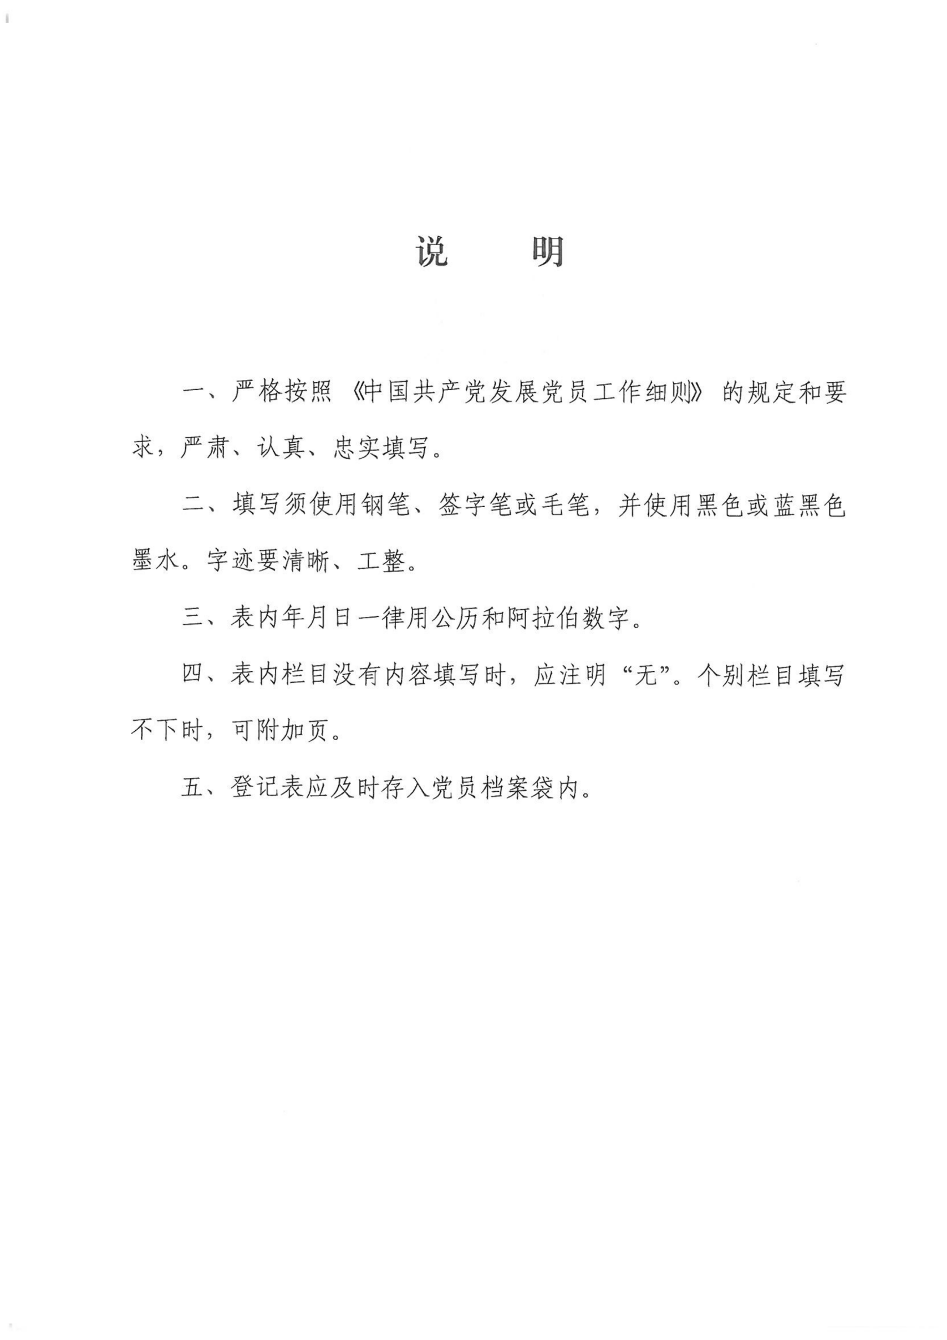

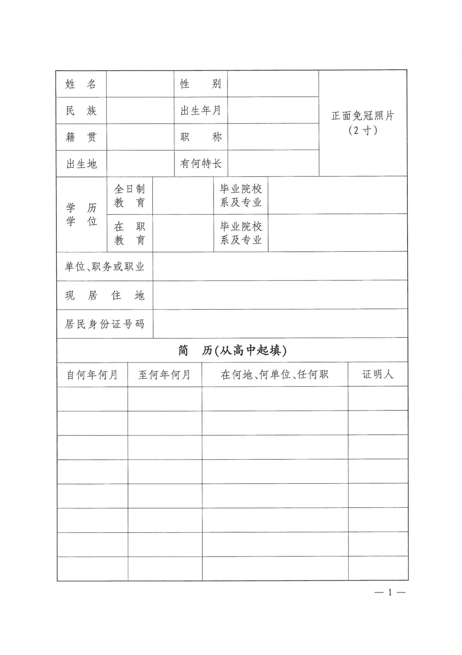
男/女
xx
与身份证一致
填写全称
若无，请填无
祖父长期居住地（填写至县）
填写至县区
按实际写
取得国家教育行政部门认可的最高学历，本科生填高中

填写主要职务，无单位、职务的，填写职业
填写现固定居住的详细地址
与身份证一致

填写熟悉本人情况的人，或一起学习、工作过的人。
起止年月要衔接

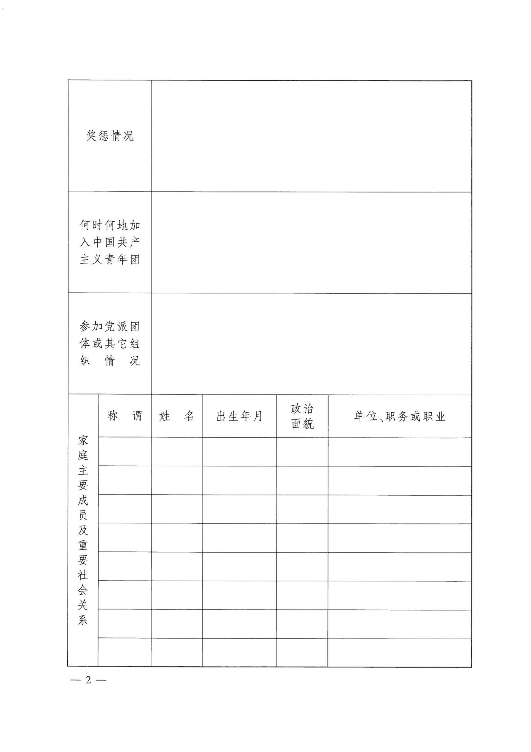
1.要写明受奖励的时间、经何单位批准、获奖名称、享受待遇等。2.受到党纪、政纪、团纪处分或刑事处罚的情况，经组织复查被平反纠正的不需要填写。未受过奖励或处分需注明“无”。

注明xx年xx月，在xx地（写至县级）xx学校，加入中国共产主义青年团。
教职工申请入党，曾经是团员的也要填写

如实填写，若无，请填无

称谓填写父亲、母亲、祖父、外祖母等，
不是写父子、母子。

主要社会关系指在政治上、思想上、生活上与其密切联系的旁系亲属，如岳父母（公婆）、伯叔姑舅姨等，以及与发展对象密切的朋友、同事、同学、同乡等。未参加任何党派的“政治面貌”需填写“群众”。
填写主要职务，无单位职务的，填写职业，如xx地（填至县级）务农等

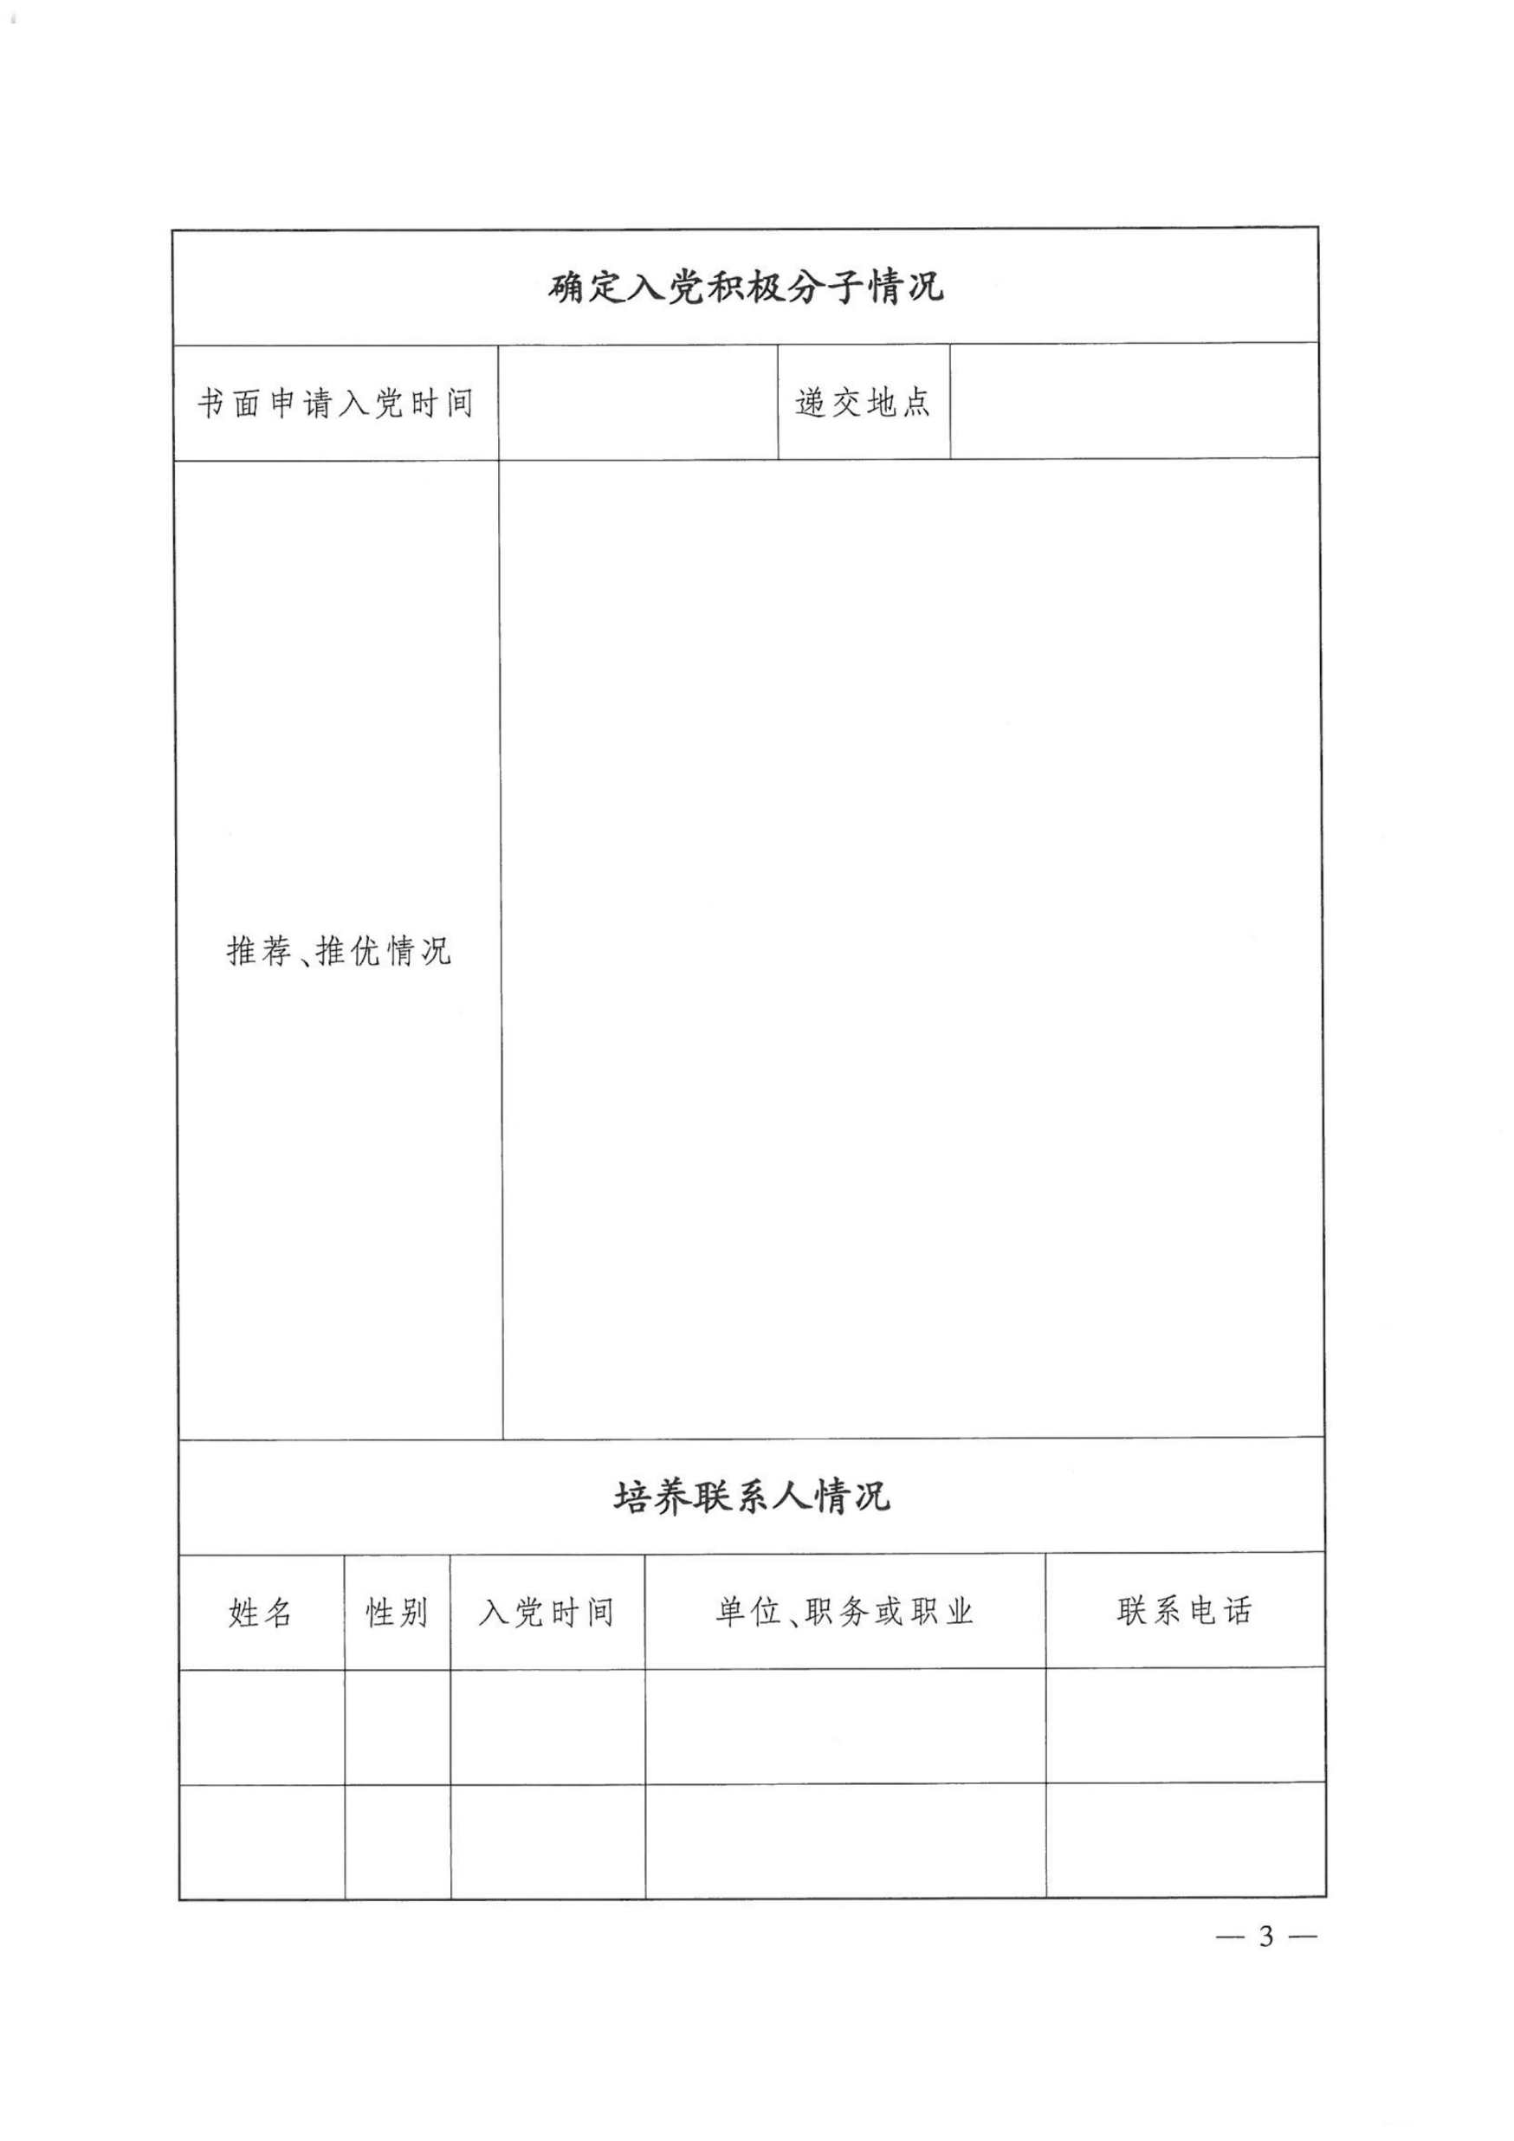
Xx学院
和入党申请书上时间一致

党员推荐、群团组织推优，要求详见第25-26页

这里需要记录清楚推荐（推优）的主体、过程、时间、结果，明确表明知否同意推荐。

填写主要职务，无单位、职务的，填写职业
×年×月×日
123xxxxxxxx
男/女
×××

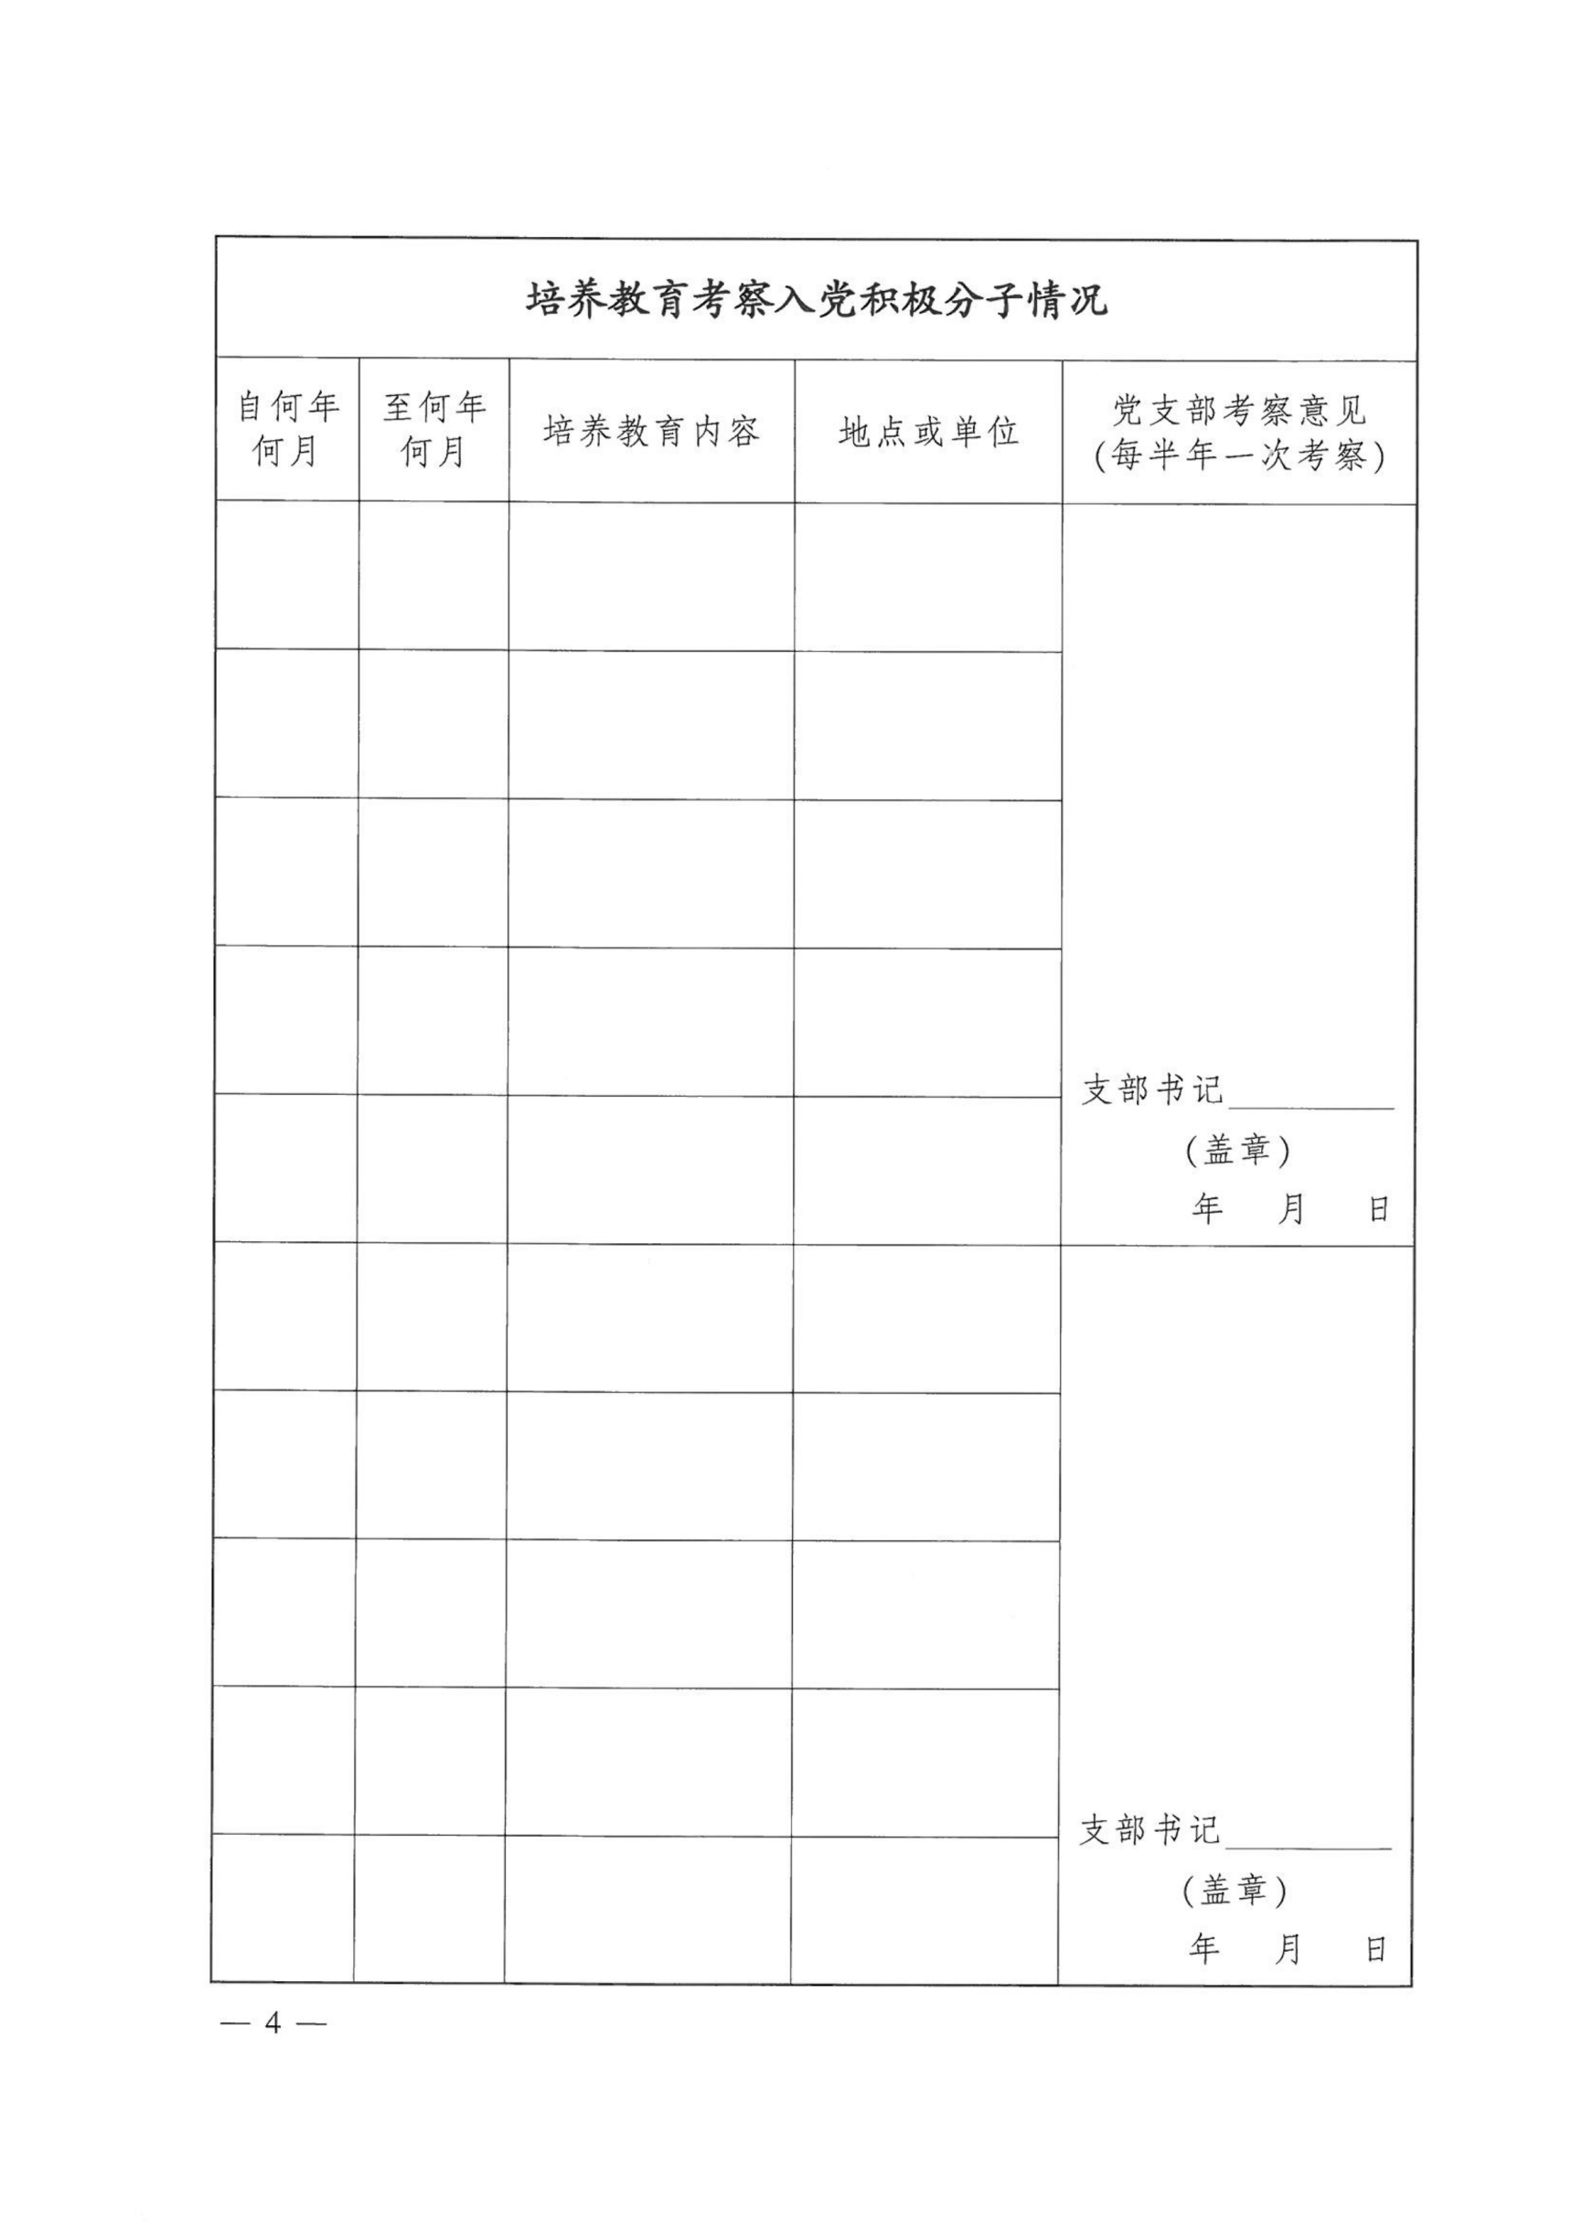

填写召开支部委员会议，分析研究该同志在半年培养考察期内的综合表现形成的考察意见。
详见第27页
x年x月
x年x月

x年x月
x年x月

x年x月
x年x月
x年x月
x年x月

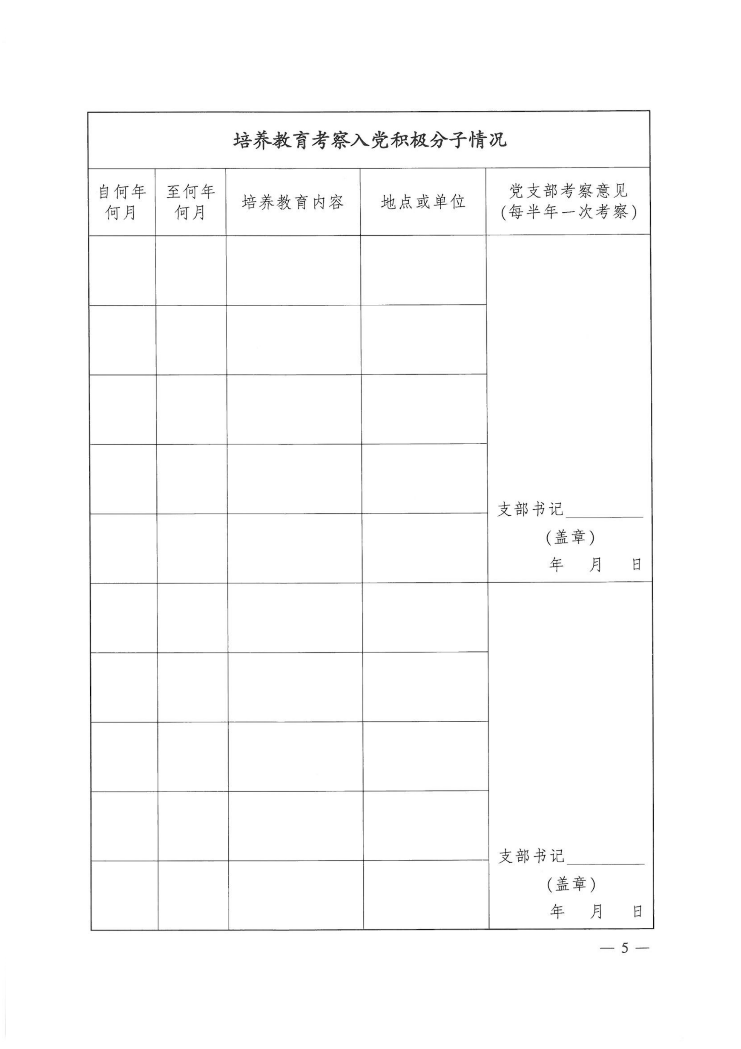

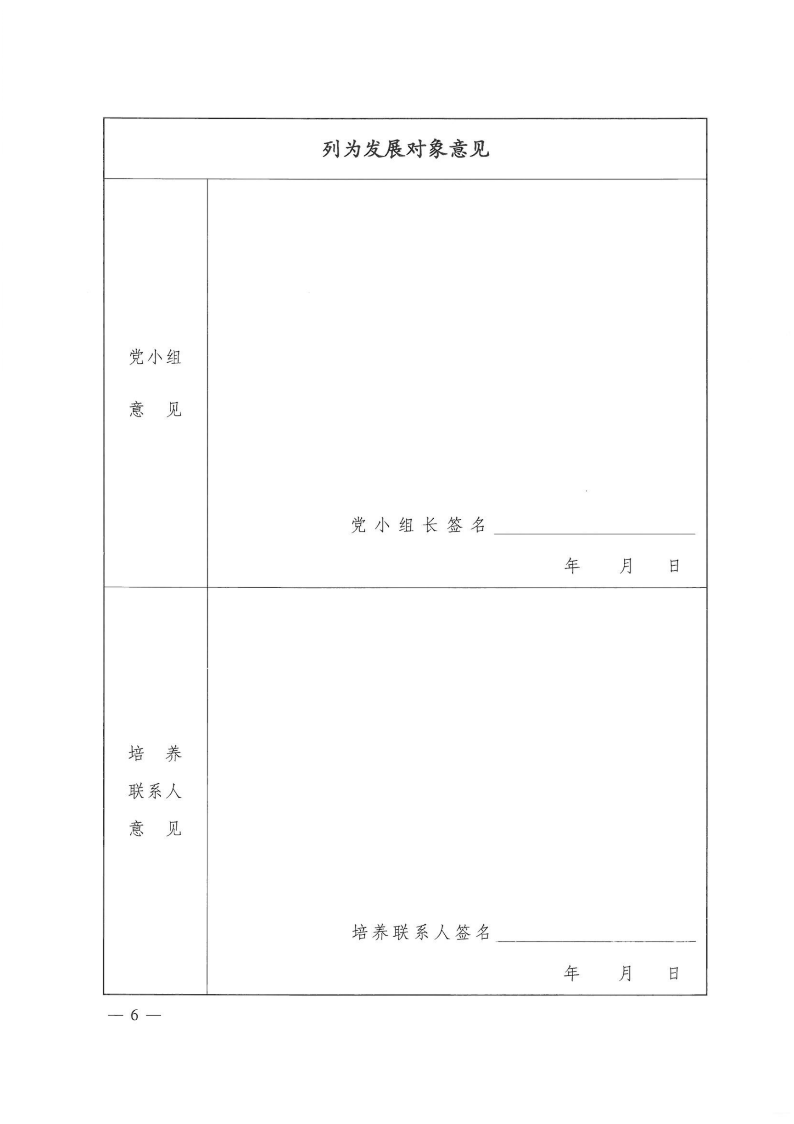

填写召开党小组会的时间，党员出席情况，会议讨论的情况以及形成的是否“推荐该入党积极分子作为发展对象”的意见。不宜简单地写“同意推荐”。

如无党小组，此栏可不填

党小组长亲笔签名

培养联系人应负责任地对入党积极分子进行培养鉴定，将入党积极分子在培养教育期内的思想动态、现实表现以及主要优缺点进行归纳总结，并明确表态：是建议列为发展对象，还是尚不具备党员条件继续培养。

（范文）××同志在×年的培养期内，认真、深入地学习了党的路线、方针和政策，经常向党组织汇报思想和学习体会，注意发扬优点，克服缺点，起到了一定的模范带头作用，受到同志们的好评。不足之处在于工作不够细致，缺乏计划性。通过×年的培养教育，我们认为该同志已基本具备入党条件，建议党支部将其列为发展对象。

2名培养联系人同时签名

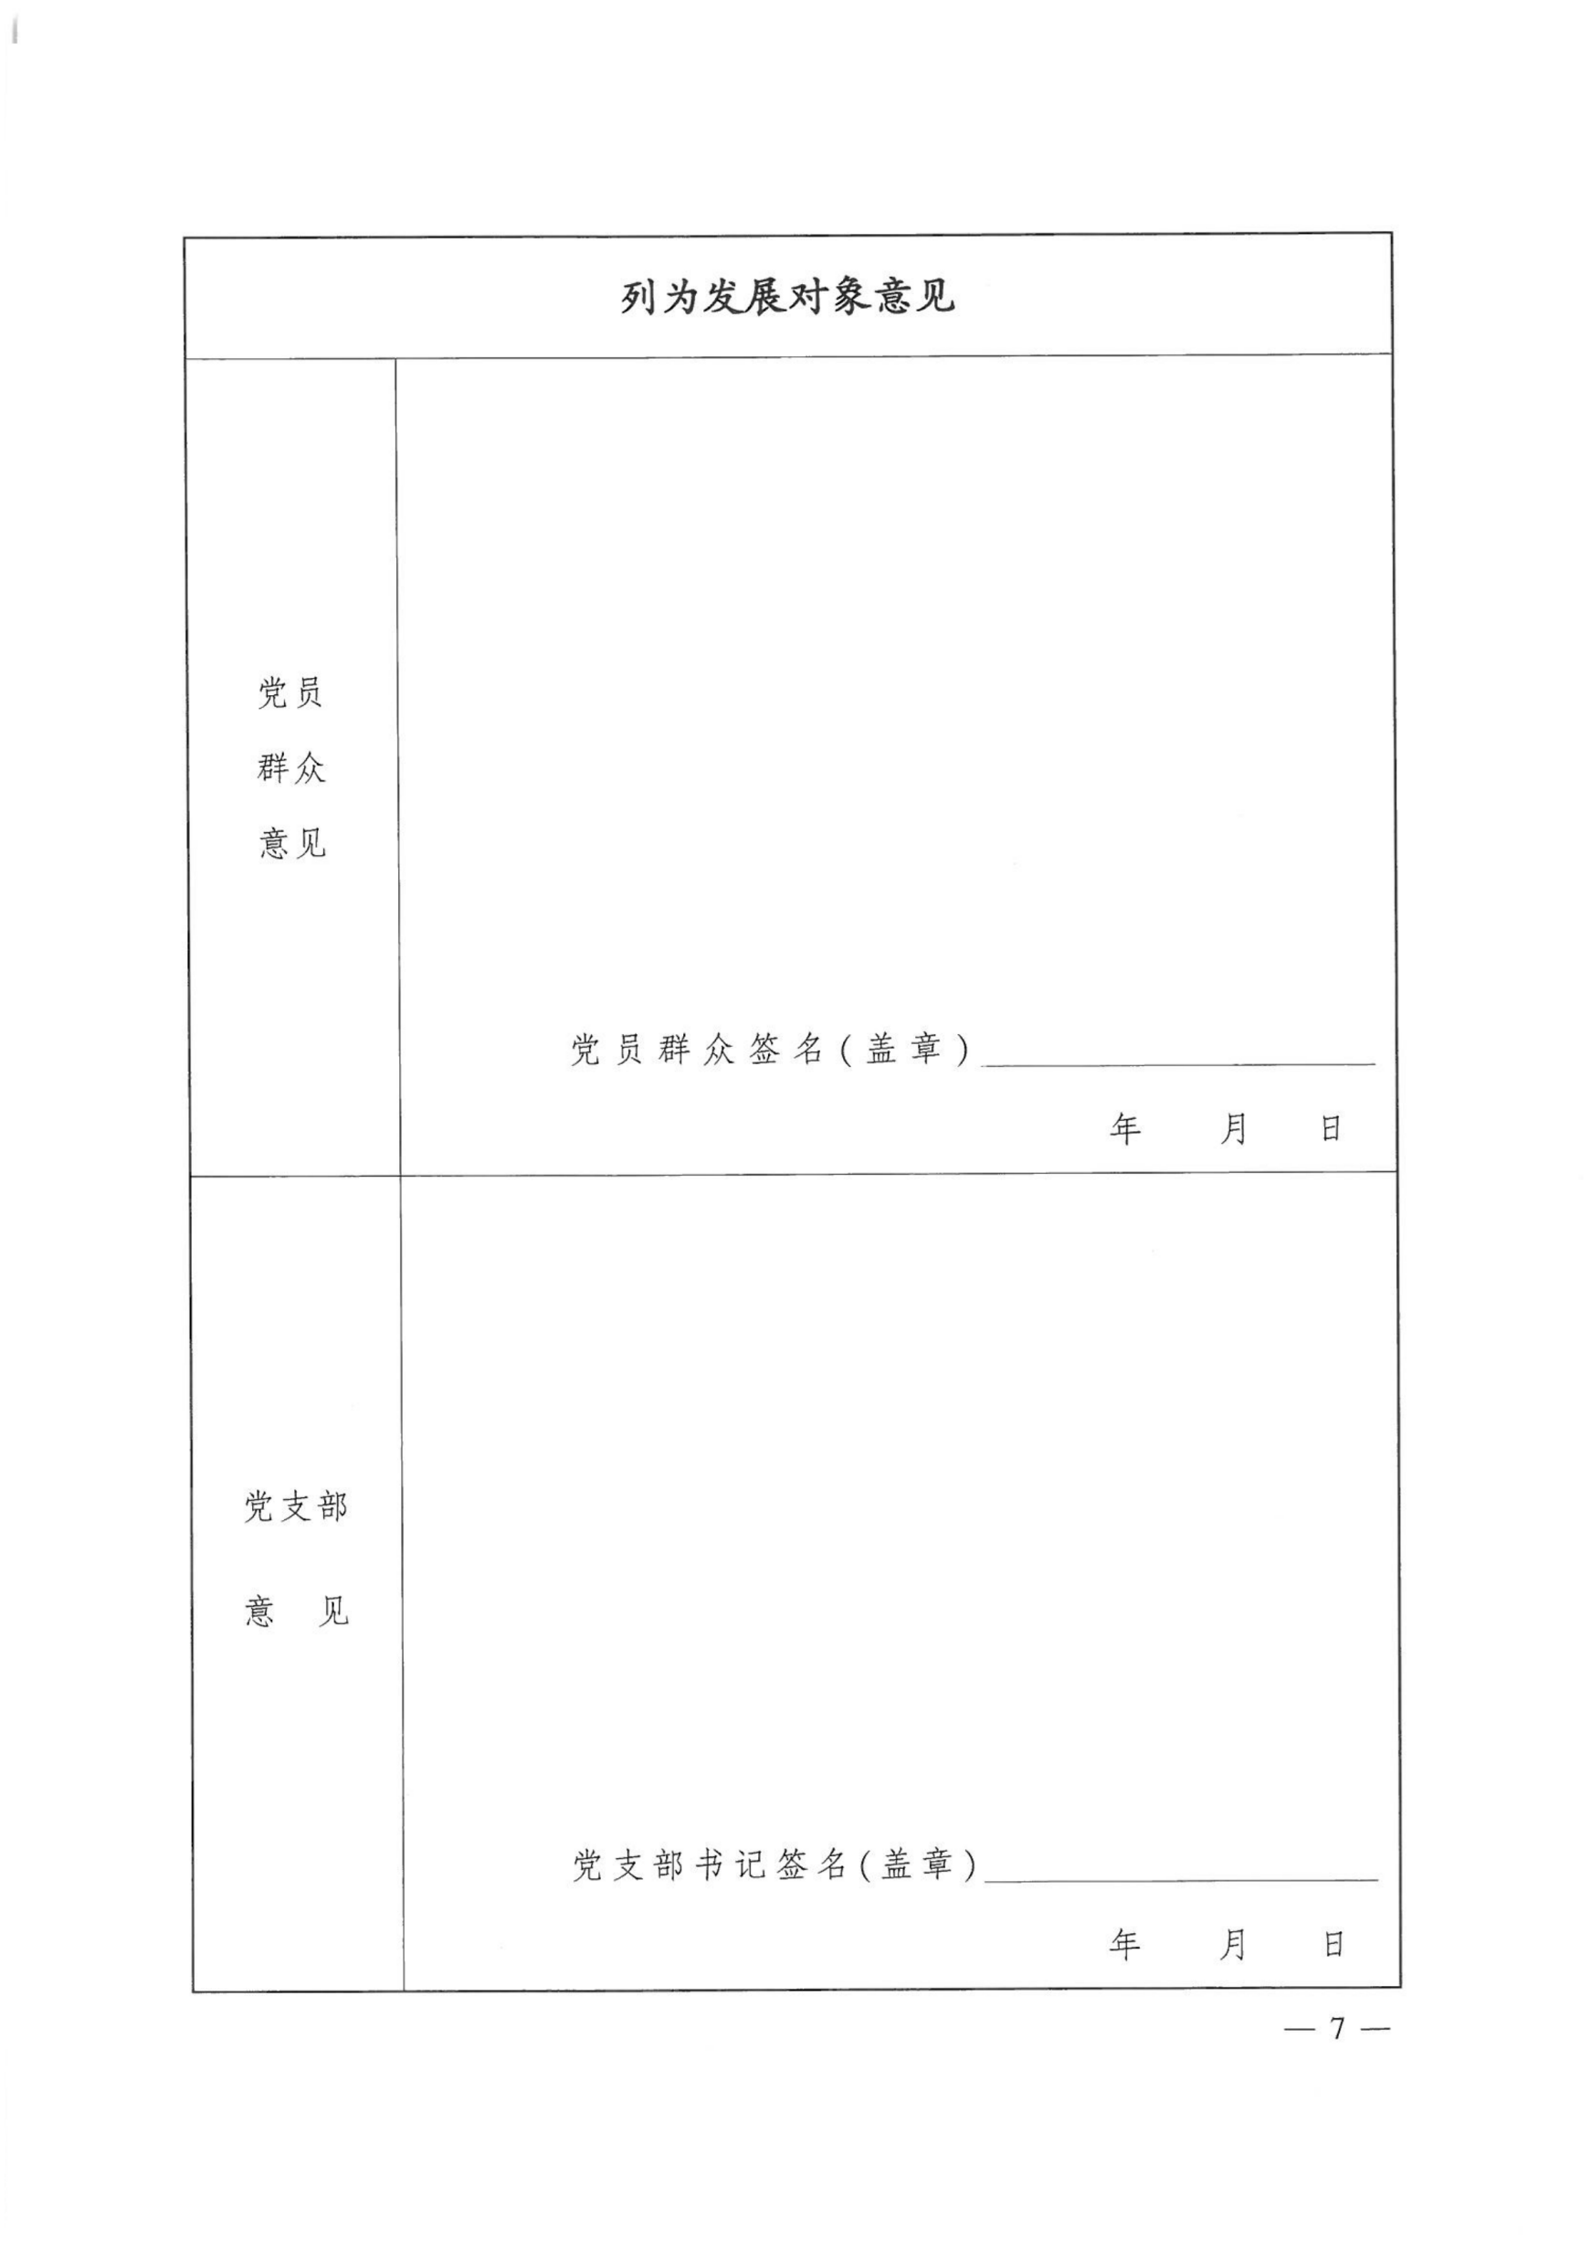

党支部应听取党员、群众各不少于1人的意见。
可以按人分条记录，注明身份、评价意见，明确是否同意“该入党积极分子列为发展对象”；
也可综合党员、群众的意见，形成一份意见。

所有表达意见的党员和群众均需签名

填写召开支部委员会议时间，委员出席情况，会议讨论研究形成的是否同意“该入党积极分子列为发展对象”的意见。不宜简单地写“同意党小组意见”或“同意列为发展对象”。

支部书记亲笔签名或加盖签名章

该时间须在以上3个时间之后

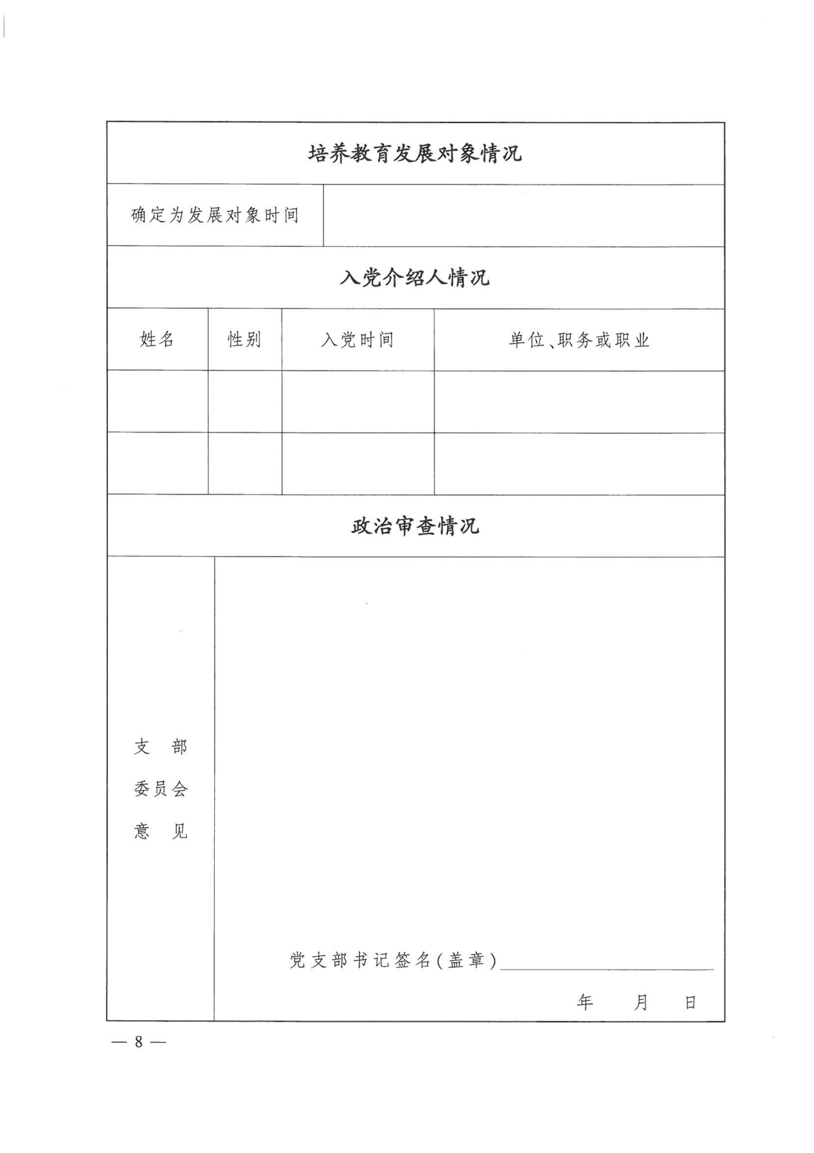
上级党委备案同意时间即为确定发展对象时间。

在函调直系亲属、征求党内外有关群众意见的基础上，审查入党材料（入党申请书、入党积极分子培养教育考察登记表、培训资料、思想汇报等）是否齐全，手续是否完善，听取入党介绍人关于发展对象的情况汇报，并召开支部委员会讨论形成审查结果。

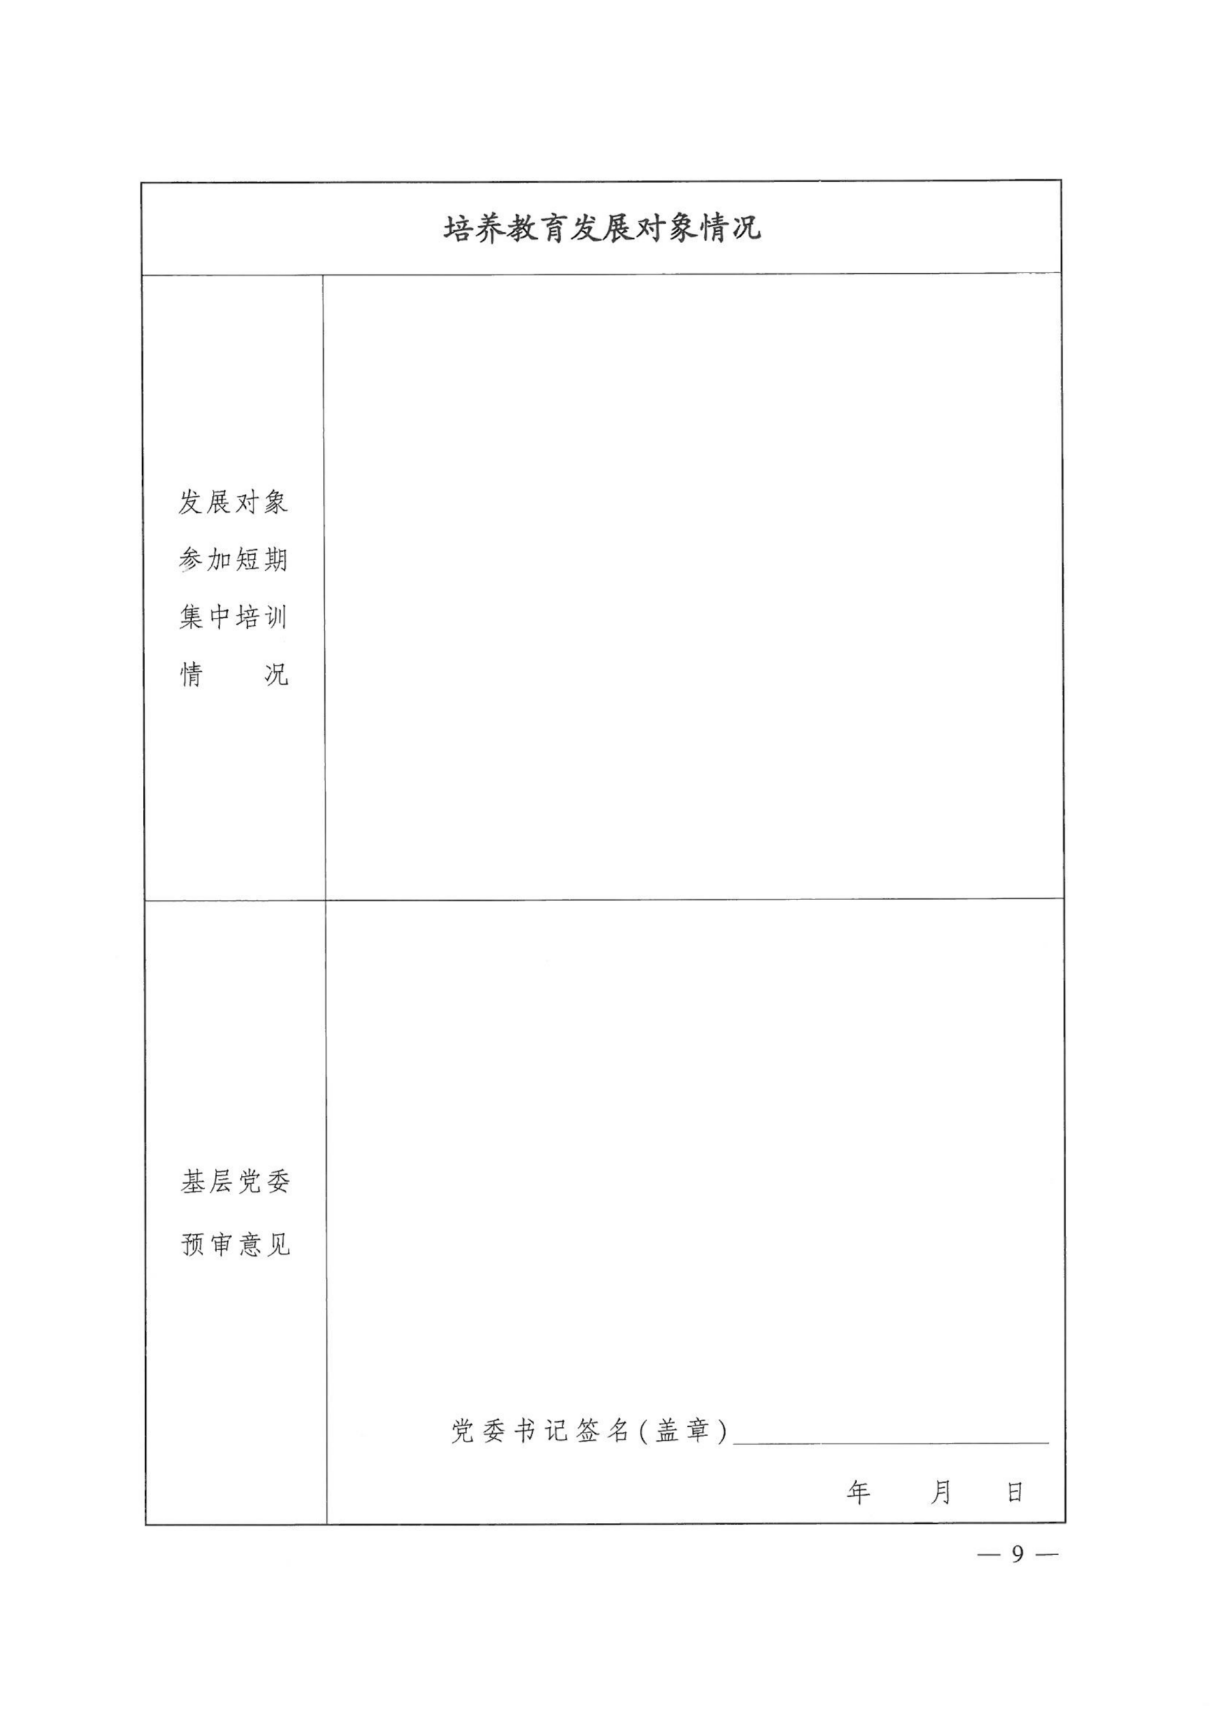
党委书记签名并盖党委章

写明参加基层党委或县级党委组织部门组织的发展对象短期集中培训班的具体情况，包括培训方式、培训时间、培训内容、培训考核情况等。

基层党委应在听取有关部门意见，征求党内外有关群众意见的基础上，召开党委会审查党支部上报的入党材料（入党申请书、入党积极分子培养教育考察登记表、培训资料、思想汇报等）是否齐全，手续是否完善，得出是否“同意履行入党手续的意见”。

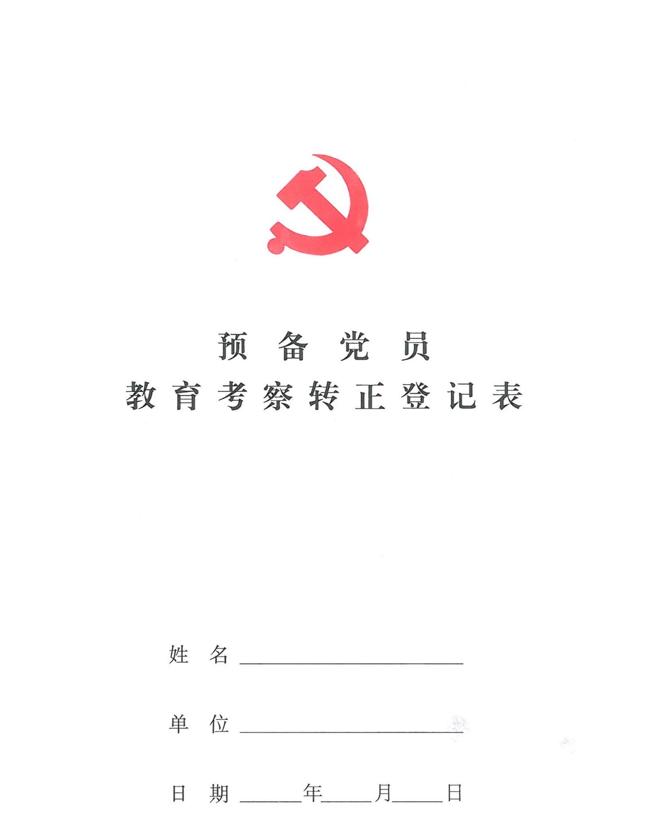
2.2预备党员培养教育考察登记表

西安电子科技大学xx学院党委（党总支）

成为预备党员的时间

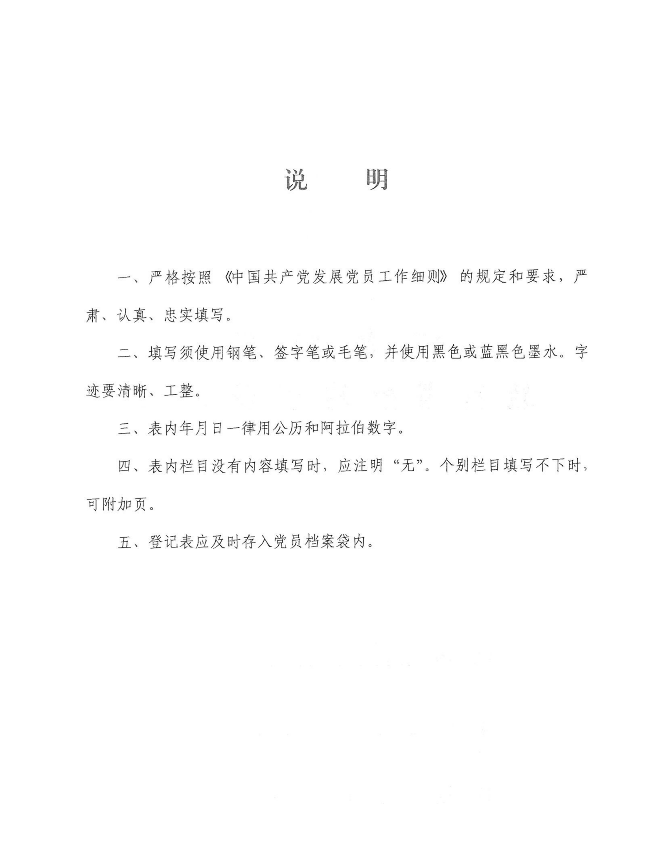

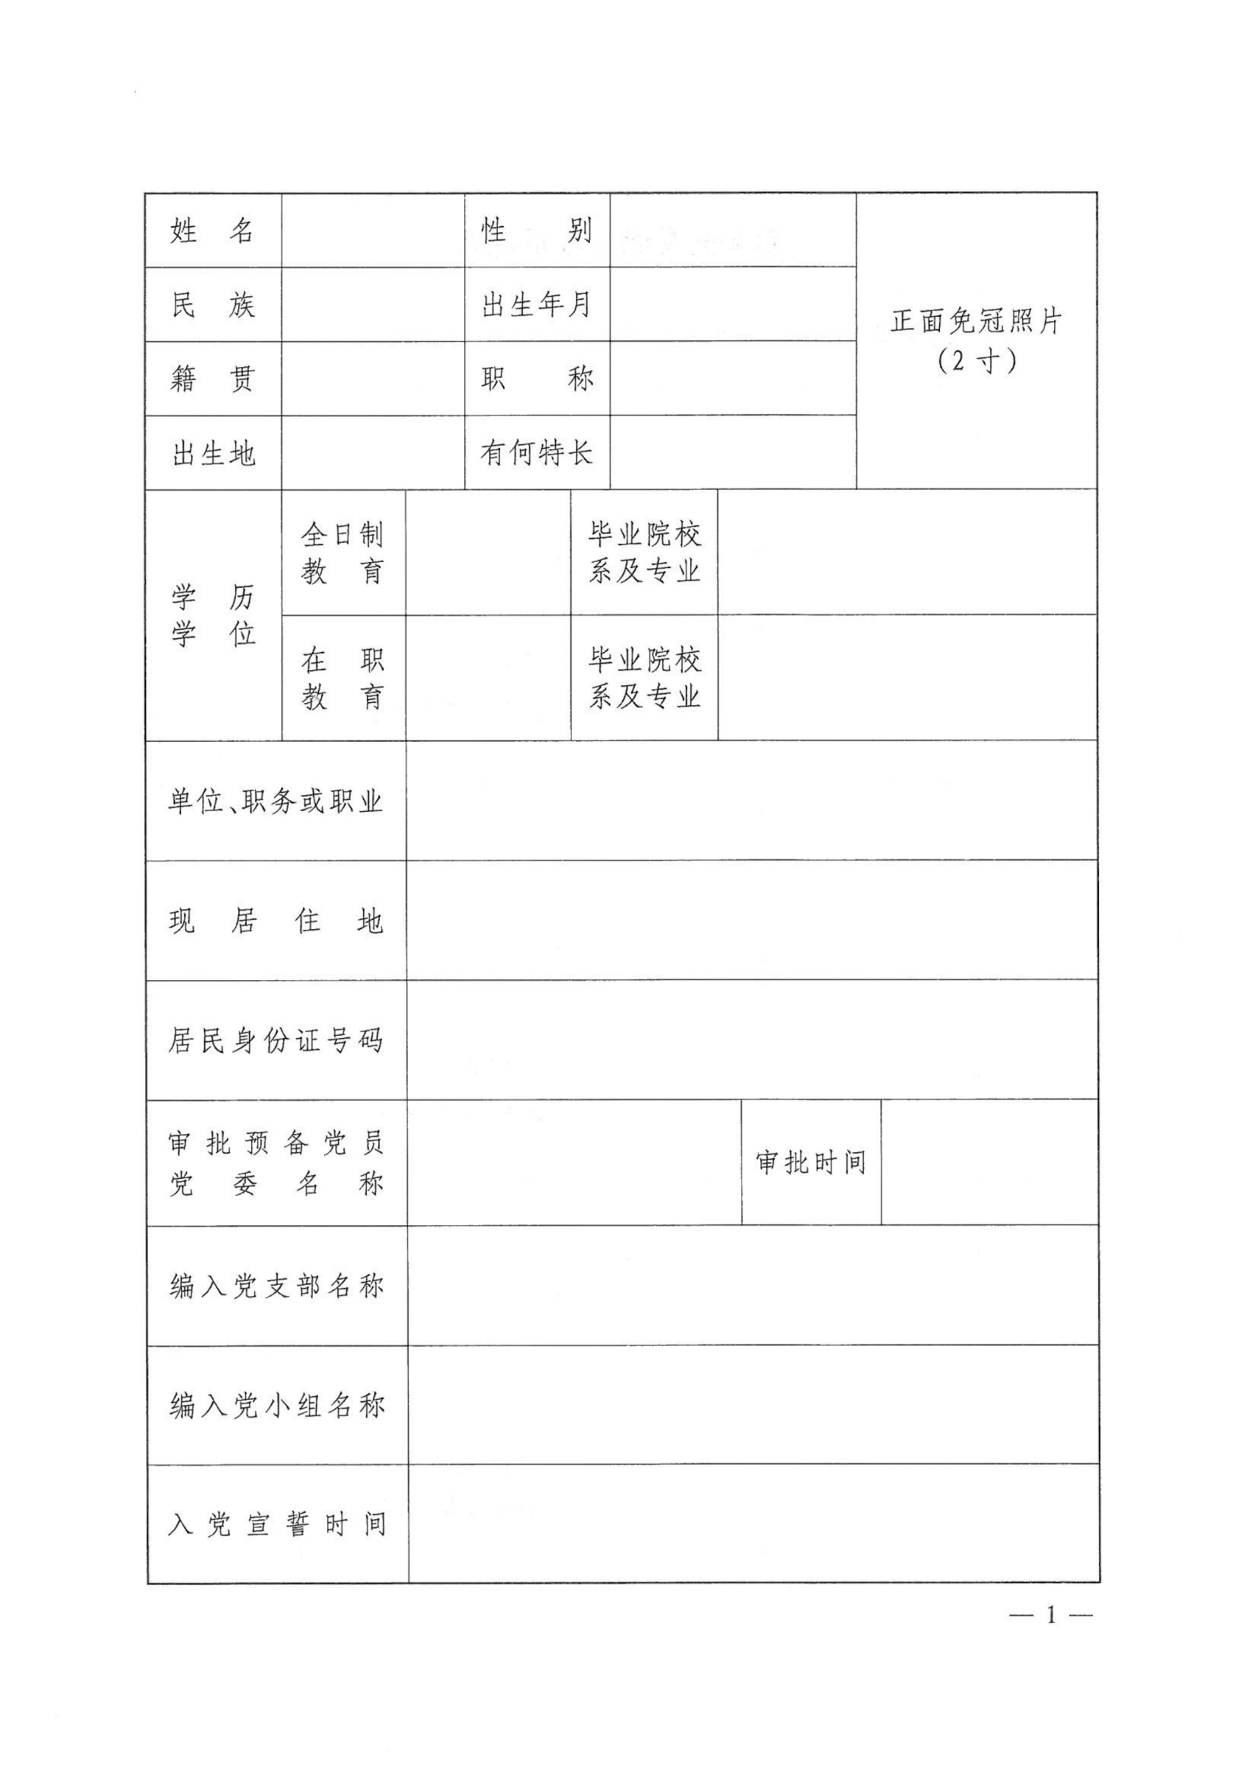
与身份证一致
男/女
与身份证一致
填写全称
如无，请填无
的时间
如无，请填无
的时间

取得国家教育行政部门认可的最高学历，本科生填高中

填写主要职务，无单位、职务的，填写职业
如：西安电子科技大学xx学院本科生

填写现固定居住的详细地址
与身份证一致

X年x月x日
西安电子科技大学xx学院党委

填写全称：
如：中国共产党西安电子科技大学通信工程学院本科xx支部委员会

根据实际情况填写，若无，请填“无”
X年x月x日（预备期内）

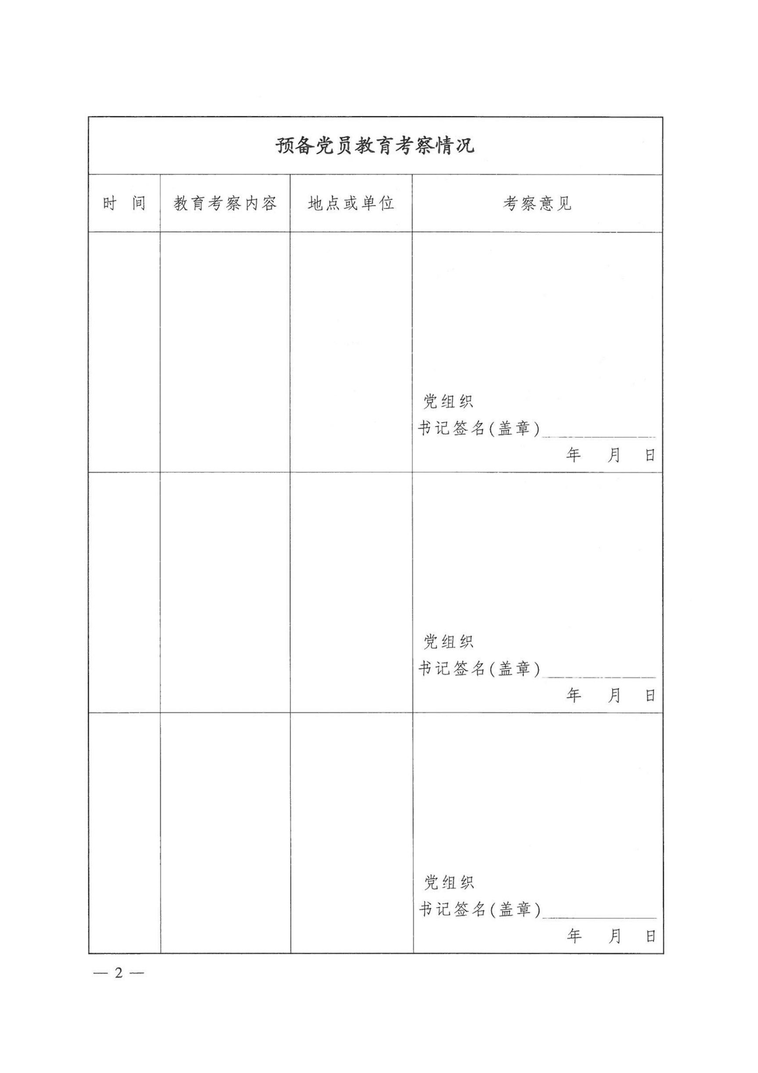

党支部每半年对预备党员进行一次考察。
填写召开支部委员会议，分析研究该同志在半年培养考察期内的综合表现形成的考察意见。
党支部要通过党的组织生活、听取本人汇报、个别谈心、集中培训、分配适当的社会工作和群众工作等方式，对预备党员进行教育

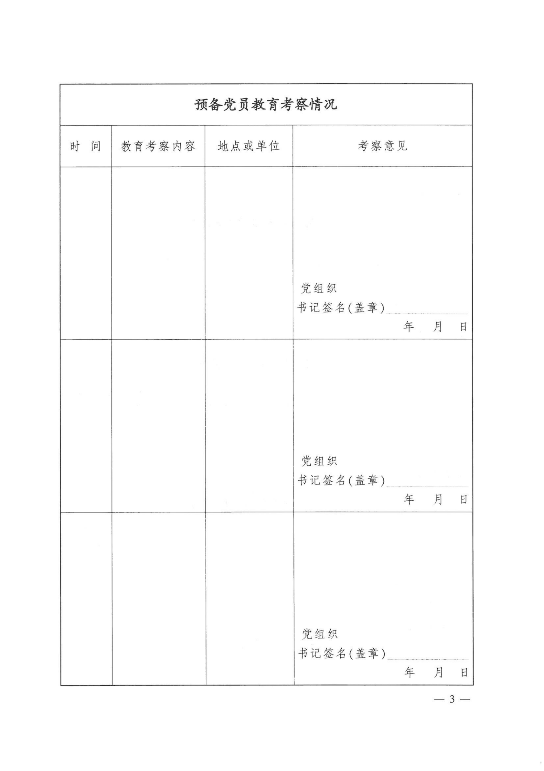
根据实际需要使用本页，按期转正的使用不到本页

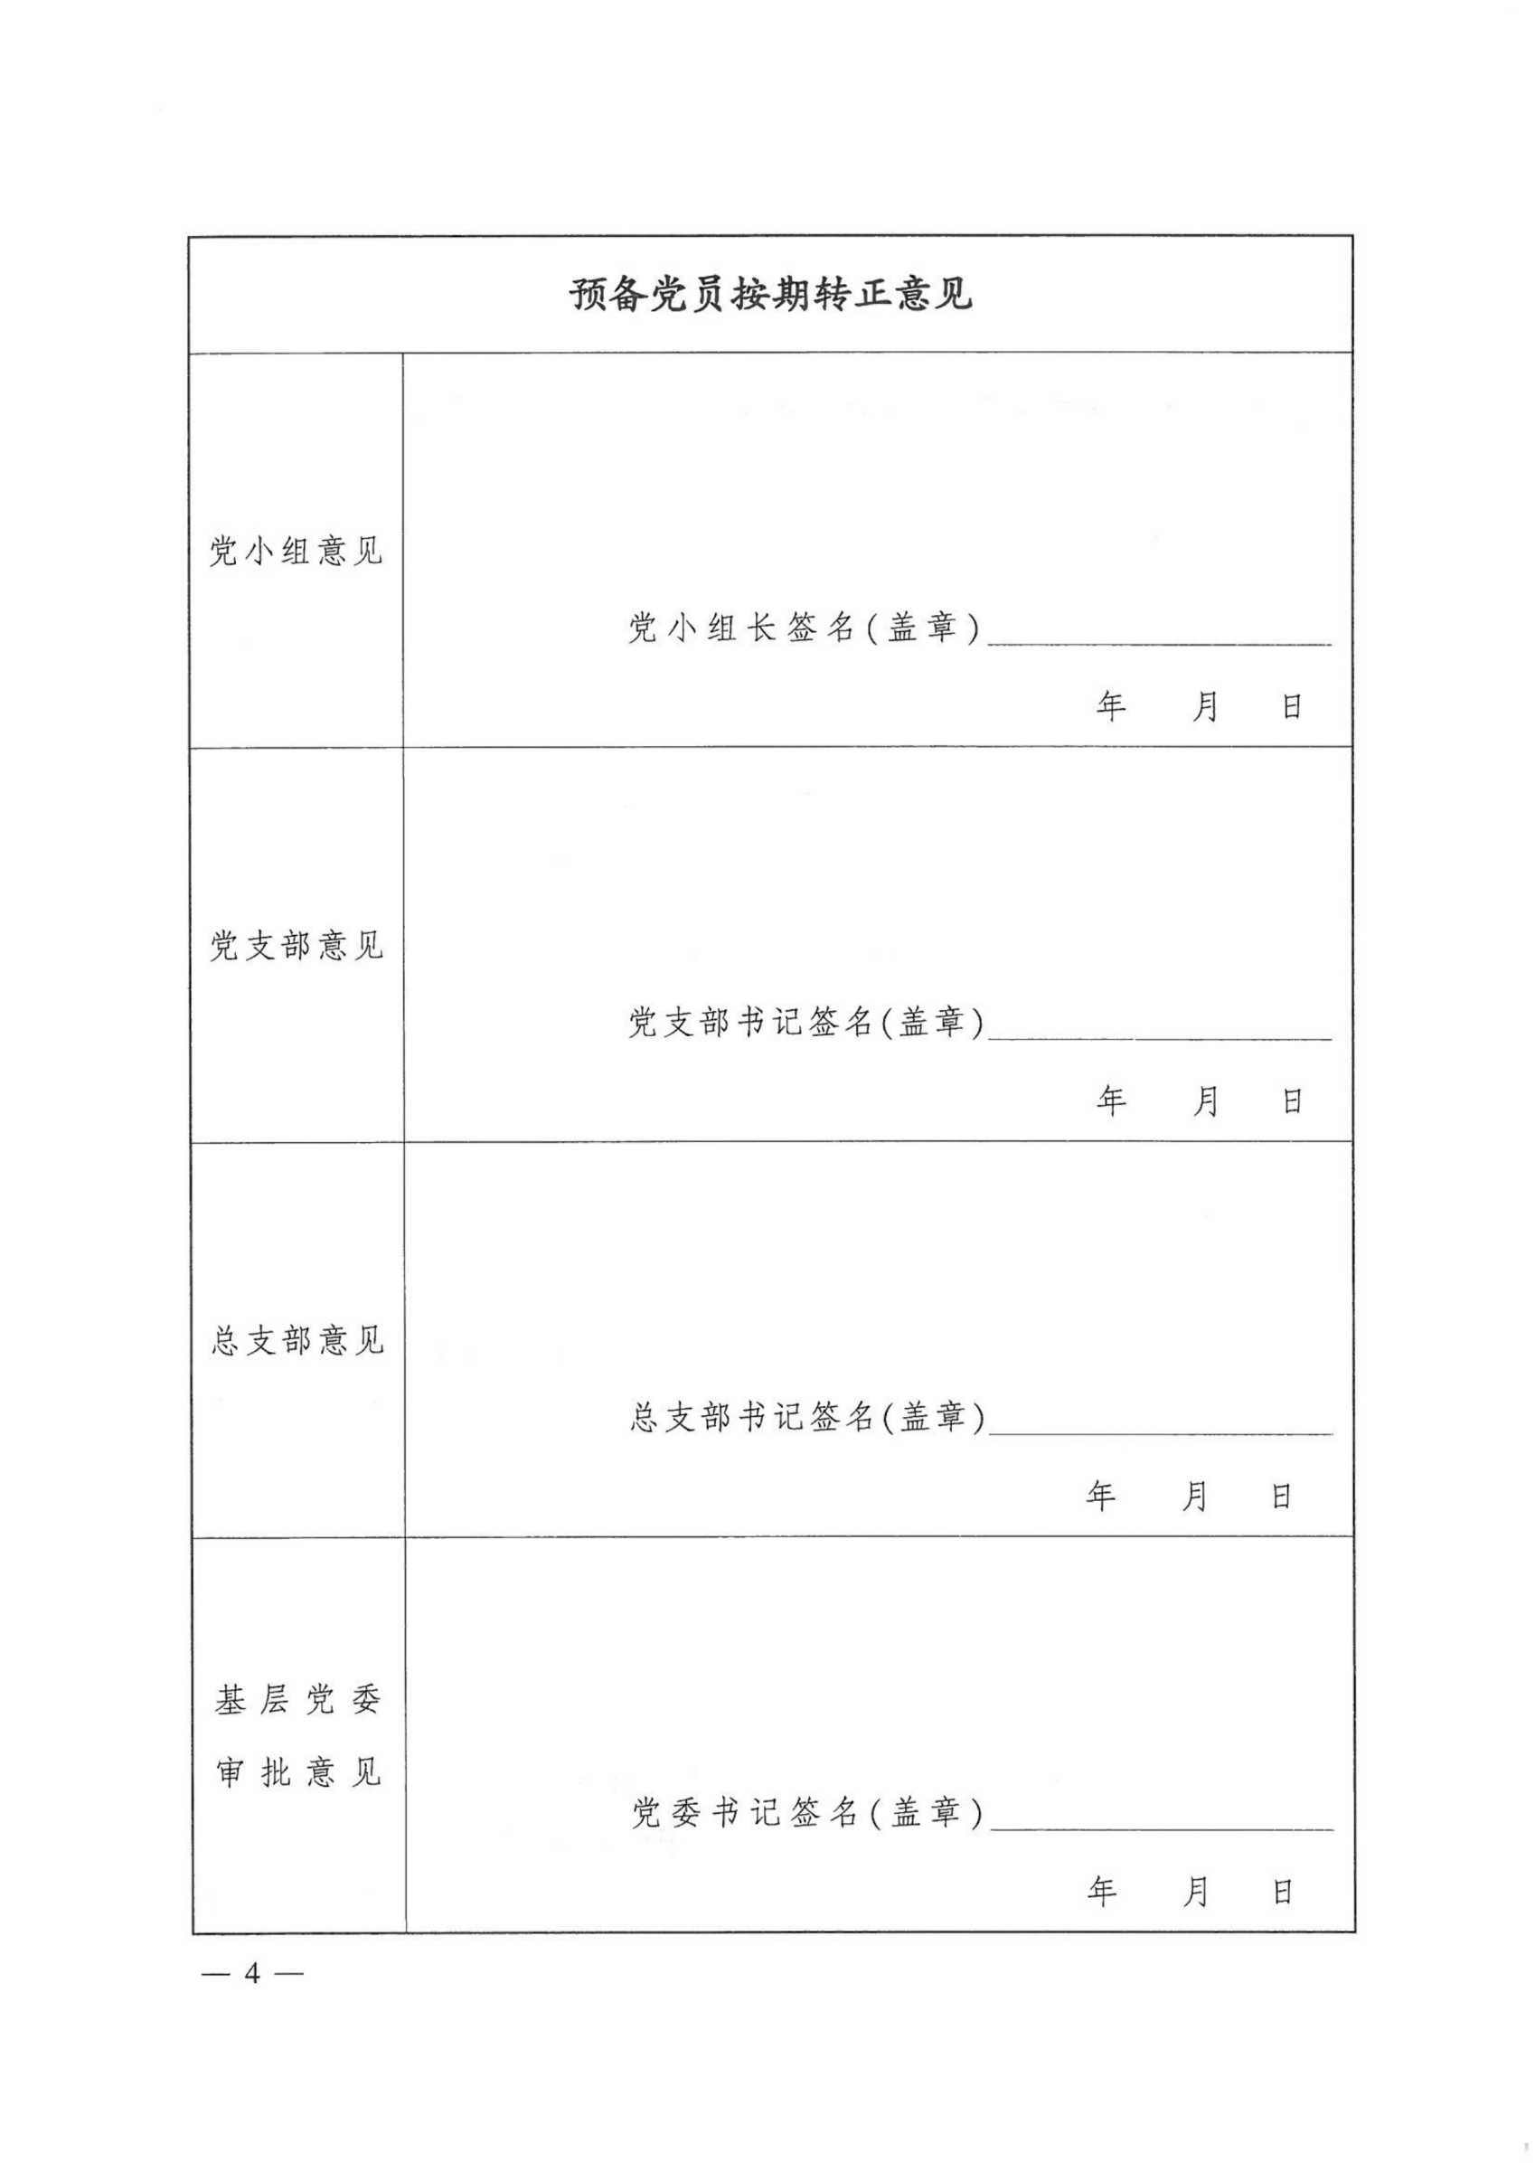

党小组在预备党员预备期满后召开党小组会议，讨论该同志在预备期的表现后提出综合意见，应明确能否“按期转为正式党员”。
若无党小组，可不填

支委会审查预备党员转正材料，提出能否“按期转为正式党员”的建议并提交支部大会讨论表决。此栏填写支部大会意见，填写召开党支部大会的时间、到会情况、审议讨论情况等，并明确是否同意“按期转为正式党员”意见。

填写召开总支委员会的时间、到会情况、审议讨论情况等，并明确是否同意“按期转为正式党员”意见。
若无党总支，可不填

党总支书记签名或盖签名章

填写召开党委会的时间、到会情况、审议讨论情况等，并明确是否同意“按期转为正式党员”意见，注明预备期起止时间。
党委书记签名或盖签名章
，并加盖党委公章

如无，请备注“无”

2.3入党志愿书

中 国 共 产 党
入 党 志 愿 书
（填写说明）

申请人姓名 与身份证一致

姓名 |  | 与身份证一致 |  |  |  |  |  | 性别 |  |  | 男（女） |  |  | 正面免冠照片  （2寸）
民族 |  | 填写全称 |  |  |  |  |  | 出生年月 |  |  | 与身份证一致
籍贯 |  | 祖父长期居住地  （填写至县） |  |  |  |  |  | 出生地 |  |  | 填写至县
学历 |  | 取得国家教育行政部门认可的最高学历。分“毕业、结业、肄业”。 |  |  |  |  |  | 学位或  职称 |  |  | 填写已取得的学位或职称
单位、职务或职业 |  |  |  |  |  |  |  | 填写主要职务，无单位、职务的，填写职业
现居住地 |  |  |  |  |  |  |  | 填写现固定居住的详细地址
居民身份证号码 |  |  |  |  |  |  |  | 与身份证一致
有何专长 |  |  |  |  |  |  |  | 若无特殊专长需注明“无”。
入党志愿
着重填写本人对党的认识、思想发展过程和对入党问题的态度等。填写时，注意不要单纯照抄党章、入党申请书或其他有关材料。

本人经历（包括学历）
自何年何月 |  |  |  |  |  | 至何年何月 |  | 在何地、何单位、任何职 |  |  |  |  | 证明人
起止年月要衔接 |  |  |  |  |  |  |  | 从上小学填起，“何地、何单位”要写全称，“任何职”填写主要职务。参加电大、函大、夜大、职大、自学考试等学习的需填写，取得学位的在相应栏目中注明。 |  |  |  |  | 填写熟悉本人情况的人，或一同学习、工作过的人。
何时何地加入中国共产主义青年团 |  |  |  |  |  |  |  | 机关工作人员大多数曾经是团员，所以此栏一般要填写，其中“何地”要填写到工作单位、学校或乡镇、街道。没有参加过，也需注明“无”。
何时何地参加过何种民主党派或工商联，任何职务 |  |  |  |  |  |  |  | “何地”要填写到工作单位、学校或乡镇、街道。若没有参加过，也需注明“无”。
何时何地参加过何种反动组织或封建迷信组织，任何职务，有何活动，以及有何其它政治历史问题，结论如何 |  |  |  |  |  |  |  | “何地”要填写到工作单位、学校或乡镇、街道。若没有参加过，也需注明“无”。
何时何地何原因受过何种奖励 |  |  |  |  |  |  |  | 要写明受奖励的时间、经何单位批准、获奖名称、享受待遇等。未受过奖励需注明“无”。
何时何地何原因受过何种处分 |  |  |  |  |  |  |  | 受到党纪、政纪、团纪处分或刑事处罚的情况，经组织复查被平反纠正的不需要填写。未受过处分需注明“无”。
家  庭  主  要  成  员  情  况 | 配  偶 |  |  |  | 姓名 |  | 与身份  证一致 |  | 民族 |  |  | 填写  全称 | 出生  年月 |  | 与身份  证一致
 |  |  |  |  | 籍贯 |  | 填写祖父长期居住地 |  |  |  |  | 学历 | 国家教育行政部认可的最高学历
 |  |  |  |  | 参加工作时间 |  |  | ×年×月 |  |  |  | 政治面貌 | 如实填写，未参加任何党派的需填“群众”
 |  |  |  |  | 单位、职务  或职业 |  |  | 填写主要职务，工人填写职业，专业技术人员填写职称
 | 其  他  成  员 |  |  |  | 关系 |  | 姓名 | 出生年月 |  | 政治面貌 |  | 单位、职务或职业
 |  |  |  |  | 家庭主要成员指父母、配偶、子女，自幼抚养其长大的父母和由其抚养的子女。已去世的家庭主要成员需填写“关系”“姓名”栏，在“单位、职务或职业”栏中注明“已于某年某月去世”。未参加任何党派的“政治面貌”栏需填写“群众”。
主  要  社  会  关  系  情  况 |  |  |  |  | 主要社会关系指在政治上、思想上、生活上与其密切联系的旁系亲属，如岳父母（公婆）、伯叔姑舅姨等，以及与发展对象密切的朋友、同事、同学、同乡等。主要填写对其在政治上、思想上、生活上密切相关的主要社会关系，其他可不填写。未参加任何党派的“政治面貌”栏需填写“群众”。
需  要  向  党  组  织  说  明  的  问  题 |  |  |  | 主要填写需要向党组织说明而在其他栏目中不好填写的问题。本人填写时必须实事求是。
本人必需对志愿书1至7页
本人签名或盖章 填写的内容负责任地亲笔签名 ×年×月×日
入  党  介  绍  人  意  见 |  |  | 填写介绍人了解和掌握的发展对象的入党动机、思想品质、现实表现，对是否同意介绍其入党表明意见。综合时不要过于笼统，也不能用希望代替缺点。  介绍人单位、职务或职业 填写主要担任的职务（包括党内外职务）  签名或盖章××× ×年×月×日
第二介绍人不应照抄第一介绍人的意见，更不能简单地填写同意第一介绍人的意见。

介绍人单位、职务或职业 填写主要担任的职务（包括党内外职务）
签名或盖章××× ×年×月×日
支部大会通过接收申请人为预备党员的决议
填写发展对象的主要表现，参加大会有表决权的党员出席情况（超过半数决议才有效），讨论的情况、公示情况、表决方式及结果（赞成人数超过应到会有表决权的正式党员的半数才能通过决议），通过决议的日期等。

支部名称（应盖支部公章） 支部书记签名或盖章支部书记签名
×年×月×日
上级党组织指派专人进行谈话情况和对申请人入党的意见
填写党委副书记或其他党委委员（一般是组织委员）通过谈话了解到的发展对象的入党动机是否端正，对党的基本知识是否了解或掌握，入党手续是否符合规定,主要优缺点等，对其是否基本具备党员条件、是否同意入党提出意见。

谈话人单位、职务或职业谈话一般两人，此处只填写主谈者党内职务
签名或盖章主谈人签名 ×年×月×日
总支部审查（审核）意见
填写召开总支委员会的时间、到会情况、审查讨论情况，审议是否同意接收为预备党员并报上级党委审批等内容。

总支部名称（应盖总支公章）总支部书记签名或盖章总支书记签名
×年×月×日
基层党委审批意见
填写党委是否同意接收发展对象为预备党员，同意的要注明预备期的起止具体日期。应在支部大会召开之日后的3个月内审批，特殊情况不超过6个月。

基层党委盖章（应盖基层党委公章）党委书记签名或盖章党委书记签名
×年×月×日
支部大会通过预备党员能否转为正式党员的决议
填写预备党员在预备期的思想、学习、工作等方面的表现情况，指出其存在的缺点和今后努力的方向，写明支部党员大会表决情况。

支部名称（应盖支部公章） 支部书记签名或盖章支部书记签名
×年×月×日
总支部审查（审核）意见
填写召开总支委员会的时间、到会情况、审查讨论情况，是否同意报请上级党委审批转为正式党员。

总支部名称（应盖总支部公章）总支部书记签名或盖章总支书记签名
×年×月×日
基层党委审批意见
党委应在支部大会召开之后3个月内审批。注明党龄开始计算的具体日期。

基层党委盖章（应盖党委公章） 党委书记签名或盖章党委书记签名
×年×月×日
支部大会通过延长预备期的党员能否转为正式党员的决议
预备党员期满时仍不完全具备党员条件，可考虑延长其预备期，继续进行考察教育，延长预备期的时间，不能少于半年，最长不能超过一年。如果延长预备期仍不具备党员条件，应当取消其预备党员资格，不能再次延长预备期。

支部名称（应盖支部公章） 支部书记签名或盖章支部书记签名
×年×月×日
总支部审查（审核）意见
填写召开总支委员会的时间、到会情况、审查讨论情况，是否同意支部大会延长预备党员预备期的决议。

总支部名称（应盖总支部公章） 总支部书记签名或盖章总支书记签名
×年×月×日
基层党委审批意见
填写党委是否同意延长预备党员的预备期，注明延长预备期的起止具体日期。延长预备期的时间，不能少于半年，最长不能超过一年。如果延长预备期仍不具备党员条件，应当取消其预备党员资格，不能再次延长预备期。

基层党委盖章（应盖基层党委公章）党委书记签名或盖章党委书记签名
×年×月×日
备 注
填写在吸收有关人员入党，需要提高审批权限的情况下，县级以上党委的审批意见（如民主党派领导干部入党）；填写取消预备党员资格和预备党员在预备期间因故去世等情况

2.4发展党员工作档案袋封面

党员档案袋

姓 名

身份证号码

中共陕西省委组织部印制

档案移交登记
建档党组织名称
转入党组织名称
转入党组织名称
转入党组织名称
转入党组织名称

内装材料清单
入党申请书
入党积极分子、发展对象培养教育考察登记表
政审函调或外调材料
中国共产党入党志愿书
预备党员教育考察转正登记表
转正申请书
其他有关材料

第三部分 文书模板

3.1第一阶段：申请入党
第一阶段 申请入党

参考模板1-1：
《入党申请书》的基本格式
（1）标题。居中写 “入党申请书”。
（2）称谓。即申请人对党组织的称呼，一般写“敬爱的党组织（或XX支部）”，顶格书写在标题的下一行，后面加冒号。
（3）正文。主要内容包括：个人简要情况；对党的认识、入党动机和入党的态度，写这部分时应表明自己的入党愿望；个人在政治、思想、学习、工作等方面的主要表现情况；自己应该如何积极争取加入党组织，表达自己要求入党的决心和今后在工作、学习、生活等方面的打算。
（4）结尾。申请书的结尾主要表达请党组织考察的心情和愿望，一般用“请党组织在实践中考验我”或“请党组织看我的实际行动"等作为结束语。全文的结尾一般用“此致敬礼”。在申请书的最后（右下角），要亲笔署名并注明申请日期。

参考模板1-2：
入党申请谈话通知书（存根）
XX支部第 号

我支部于 年 月 日收到 同志的入党申请书。支部将于一个月内派人同入党申请人谈话，了解基本情况。

签收人：XX
年 月 日
（加盖骑缝章）

入党申请谈话通知书
XX支部第 号

同志：
我支部于 年 月 日收到你的入党申请书，我支部将于一个月内派人与你谈话，了解基本情况。
特此通知

中共XX支部委员会(盖章)
签收人：XX
年 月 日

参考模板1-3：

XX支部同入党申请人XX同志谈话记录

谈话时间： 谈话地点：
谈话人姓名： 职 务：
谈话记录人：
入党申请人基本情况：（包括姓名、性别、民族、年龄、住址、工作单位、职务、个人简历、家庭成员基本情况、社会主要关系情况、递交入党申请书时间等）
谈话记录内容：
一是记录入党申请人的入党动机和目的（如请问你为什么要加入中国共产党？）；
二是记录入党申请人对党的基本知识的了解和认识情况（如请问你知道我们党是什么时候成立的吗？党的宗旨是什么等？）；
三是记录入党申请人是否愿意并能够参加支部组织的活动，接受支部的管理并执行支部安排的工作（如请问你是否愿意并能够参加支部组织的活动，接受党支部的培养、管理并完成党支部安排的工作？）；
四是记录其他需要了解的情况。
五是谈话人要注明初步谈话意见并签名盖章：（如通过谈话了解到入党申请人入党动机是否端正、对党的基本知识有无一定了解，是否积极向组织靠拢，建议进一步观察培养或可作为入党积极分子人选进行培养等)。

3.2第二阶段：入党积极分子的确定和培养
第二阶段 入党积极分子的确定和培养
参考模板2-1：
推荐入党积极分子登记表
被推荐人姓名 |  |  | 性  别 |  | 出生  年月 |  | 民  族 |  | 籍  贯
学历 |  |  | 工作单位  及职务
推荐  方式 | 党员  推荐 | 推荐人签名：  年 月 日
 | 群团  组织  推优 | 群（团）组织（盖章） 群（团）组织负责人签名：  年 月 日
 | 其他  方式 | 年 月 日
备注
注：1.请在对应栏内说明推荐过程和结果，可以选择其中一项或者多项进行填写。2、此表由党支部存入入党申请人个人培养档案。3、若有两名以上党员联名推荐，可以同时在推荐人签名处签名。
参考模板2-2：
XX支部委员会关于确定XX等同志为入党积极分子的会议记录

会议时间: 会议地点:
应参加人数: 实到人数:
参会人签名（或附签到册）:
会议主持人: 会议记录人:
会议主要议题：讨论“确定XX等同志为入党积极分子”相关事宜
一、主持人:说明召开支委会的主要内容是确定XX等同志为入党积极分子,并要求大家客观、公平、公正的谈谈对XX等同志的了解并表明自己的态度；
二、党支部书记介绍拟确定为入党积极分子人选表现情况；
三、其他支委会成员发表意见（分别记录发言内容）；
四、研究确定入党积极分子。
(附确定的全部入党积极分子名单)

中共XX支部委员会(盖章)
党支部书记签名:
年 月 日

参考模板2-3：
关于将XX同志进行入党积极分子备案的报告
XX党委：
按照发展党员有关规定，根据党员推荐和群团组织推优情况，经XX支部委员会研究，确定XX同志为入党积极分子。现将有关情况报告如下：
XX，男，X族，XX文化，XX省XX市XX县XX乡XX村人，XX年X月X日出生，XX年X月参加工作，现任XX单位XX职务。该同志于XX年X月X日提出入党申请，根据党员推荐和群团组织推优情况（说明具体推荐情况），经XX支委会XX年X月X日研究，确定其为入党积极分子，指定培养联系人为XX同志、XX同志。
现予备案，请审查。

中共XX支部委员会(盖章)
年 月 日
参考模板2-4：
关于同意（不同意）XX同志为入党积极分子的批复
XX支部：
《关于将XX同志进行入党积极分子备案的报告》已收悉，经研究，同意（不同意）XX同志为入党积极分子。请按照发展党员工作有关规定，做好对XX同志的培养教育和考察工作（做好对XX同志的思想工作）。

中共XX委员会(盖章)
年 月 日

参考模板2-5：
列为入党积极分子通知书（存根）
XX党支部第 号

经 支部 年 月 日支委会讨论决定， 党委 年 月 日备案同意 同志列为入党积极分子。考察期从支委会讨论决定之日算起。

年 月 日

（加盖骑缝章）

列为入党积极分子通知书
XX支部第 号
同志：
经 支部 年 月 日支委会讨论决定， 党委 年 月 日备案，同意将你列为入党积极分子。考察期从支委会讨论决定之日算起。
特此通知
中共XX支部委员会(盖章)
年 月 日

3.3第三阶段：发展对象的确定和考察
第三阶段 发展对象的确定和考察
参考模板3-1：
XX党支部委员会确定发展对象时会前征求意见记录

征求意见时间： 征求意见地点：
征求意见人（一般是支部书记或组织委员）： 记录人员：
征求意见对象：（支部所有党小组、培养联系人、党员、群众代表（不低于5人））
征求意见方式：（个别谈话、座谈了解、民意测验等）
征求意见要点：
1.各入党积极分子在工作、学习方面的表现情况；
2.各入党积极分子的优缺点；
3.是否同意各入党积极分子列为发展对象。

参考模板3-2：
XX党支部委员会关于讨论确定XX等同志为发展对象的会议记录

会议时间: 会议地点:
应参加人数: 实到人数:
参会人签名（或附签到册）:
会议主持人: 会议记录人:
会议主要议题：讨论确定XX等同志为发展对象相关事宜。
一、主持人说明今天会议的目的，并要求大家客观、公正的谈谈对XX等同志的了解并表明自己的态度；
二、党支部书记逐一介绍拟确定为发展对象的入党积极分子情况和会前征求意见的情况；
三、培养联系人介绍相关积极分子培养情况（分别记录发言内容）；
四、其他支委会成员就是否同意确定xx为发展对象表明意见（分别记录发言内容）；
五、支委会充分讨论研究确定发展对象人选。
(附确定的发展对象名单)
中共XX支部委员会(盖章)
党支部书记签名:
年 月 日
参考模板3-3：

关于拟将XX同志确定为发展对象的公示

经支部委员会讨论，拟确定XX同志为发展对象。根据发展党员工作有关要求，现将其有关情况公示如下：
XX，性别，X族，XX文化，XX省XX市XX县XX乡XX村人，XX年X月X日出生，XX年X月参加工作，现任XX单位XX职务。该同志于XX年X月X日提出入党申请，XX年X月X日被确定为入党积极分子，培养联系人为XX同志、XX同志。经党支部培养教育和考察，该同志已基本具备党员条件，在听取党小组、培养联系人、党员和群众意见的基础上，经支委会XX年X月X日讨论，拟确定XX同志为发展对象。
公示时间从XX年X月X日起至XX年X月X日止（公示期为5个工作日）。公示期间，党员和群众可来电、来信、来访，反映其在理想信念、廉洁自律等方面的情况和问题。反映问题应实事求是、客观公正。以个人名义反映问题时，要签署本人真实姓名。党支部将对反映人和反映问题严格保密，对所反映问题调查核实，弄清事实真相，并以适当方式向反映人反馈。
联系电话：XXXX
传真电话：XXXX
来信地址：XX省XX市XX县XX单位XX党支部
邮箱：XXXX
中共XX支部委员会(盖章)
年 月 日

参考模板3-4：

关于拟确定XX同志为发展对象的公示结果说明

我支部于X年X月X日至X年X月X日对XX同志拟确定为发展对象进行了公示，公示期间未收到任何不良反映（或收到反映XX同志存在……问题，经查不属实），经研究决定，拟确定XX同志为发展对象，特此说明。

中共XX支部委员会(盖章)
年 月 日
参考模板3-5：
关于将XX同志进行发展对象备案的报告
XX党委：
按照发展党员有关规定，经XX支部委员会研究，确定XX同志为发展对象人选。现将有关情况报告如下：
XX，男，X族，XX文化，XX省XX市XX县XX乡XX村人，XX年X月X日出生，XX年X月参加工作，现任XX单位XX职务。该同志于XX年X月X日提出入党申请，XX年X月X日被确定为入党积极分子。
经过党支部的培养教育和考察，在听取党小组、培养联系人、党员和群众意见的基础上，经XX年X月X日支部委员会研究，认为XX同志基本具备党员条件，同意确定其为发展对象人选。
现申请备案，请审查。

中共XX支部委员会(盖章)
年 月 日

参考模板3-6：
关于同意（不同意）XX同志为发展对象的批复
XX支部：
《关于将XX同志进行发展对象人选备案的报告》已收悉，经研究，同意（不同意）XX同志为发展对象。请按照发展党员工作有关规定，继续做好对XX同志的培养教育和考察工作，认真组织政治审查、短期集中培训工作，并及时将有关情况报党委预审。（请做好XX同志的思想工作。）

中共XX委员会(盖章)
年 月 日

参考模板3-7：

关于协助做好发展党员政治审查有关工作的函
中共XXX委员会：
贵党委XXX同志系我单位XX同志的妻子（或其他直系亲属称谓），现XX同志已被我单位党组织列为党员发展对象，为了做好入党政审工作，请贵单位党组织协助调查XXX同志的下列情况：
一、家庭出身、政治面貌、文化程度、现工作单位及职务。
二、是否有政治历史问题（包括文革期间的表现及“89政治风波”中的表现）？结论如何？
三、是否参与“法轮功”等反动邪教组织和活动？
四、现实表现情况。
五、其他需要说明的问题。
以上材料请写好并加盖党组织公章后函复我单位为谢。
此函
单位名称：中共XX委员会
单位地址：XX
联系电话：XX

中共XX委员会（盖章）
年 月 日

参考模板3-8：
关于XX同志政治审查情况的报告

XX，男（女），XX族，XX年X月X日出生，X省X市X县X镇X村X组人，文化程度XX，X年X月加入中国共产主义青年团，XX年X月参加工作，现任XX职务。
一、个人简历
XXXX年XX月至XXXX年XX月，在XX省XX县XX小学学习；
XXXX年XX月至XXXX年XX月，在XX省XX县XX中学学习；
XXXX年XX月至XXXX年XX月，在XX大学XX系（学院）XX专业学习；
XXXX年XX月至XXXX年XX月，在XX大学XX系（学院）XX读硕士研究生；
XXXX年XX月在XX参加工作，先后任XX职务。
二、直系亲属情况
父亲：XXX，XX族，XX年X月X日出生，工作单位XX,现任职务XX,中共党员；
母亲：XXX，XX族，XX年X月X日出生，工作单位XX,现任职务XX,群众；
妻子（丈夫）：XXX，XX族，XX年X月X日出生，工作单位XX,现任职务XX,中共党员；
儿子（女儿）：XXX，XX族，XX年X月X日出生，工现在XX小学学习,少先队员。
三、主要社会关系情况
岳父（公公）：XXX，XX族，XX年X月X日出生，工作单位XX,现任职务XX,中共党员；
岳母（婆婆）：XXX，XX族，XX年X月X日出生，工作单位XX,现任职务XX,中共党员；
四、政治历史和现实表现情况
经审查，该同志“文革”结束后出生，1989年春夏之交的政治风波期间，该同志正在XX市XX中心小学就读，没有问题。该同志出生于农民（或职工或干部）家庭，XX年X月XX年X月加入中国共青团，中专（大学）毕业后到××工作，政治历史清楚，在重大政治斗争中始终与党中央保持高度一致。在日常生活中，能够自觉遵纪守法，模范遵守社会公德。
根据组织审查和本人介绍的情况，该同志直系亲属和主要社会关系拥护党的领导，自觉遵守党纪国法……，政治历史清楚。
该同志于XX年X月X日向XX党支部递交了入党申请书,XX年X月X日被确定为入党积极分子, XX年X月X日被确定为发展对象。培养教育期间，该同志工作积极主动，学习认真勤奋，能积极向党组织靠拢，思想进步快。经过党组织的培养教育，该同志明确了党的性质和宗旨，端正了入党动机，在工作、学习、生活中能以共产党员标准严格要求自己。
该同志自参加工作以来，坚持以马列主义、毛泽东思想、邓小平理论、“三个代表”重要思想和科学发展观为指导，拥护党的路线、方针、政策，政治上坚定，思想和行动始终与党组织保持高度一致。该同志工作积极性较高，工作作风认真踏实，工作主动性较强，在做好本职工作的同时，能及时按要求完成领导交办的各项工作任务。个人素质较好，有吃苦耐劳精神，平时能做到严以律己，宽以待人，遵纪守法，尊敬领导，团结同志，乐于助人，作风正派，在群众中有较高的威信，符合共产党员的标准。不足之处：考虑问题处理事情还不够全面，政策理论水平不够高，学习上也存在懈怠思想。
五、支委会意见
经过政治审查，没有发现XX同志在政治上存在问题，也没有发现XX同志直系亲属和现有社会关系存在影响其加入党组织的问题。经过支部委员会酝酿和认真讨论，一致认为XX同志基本具备党员条件，同意提交支部大会讨论表决。

中共XX支部委员会（盖章）
年 月 日

参考模板3-9：
结 业 证 书
党结证字（20 ）第 号

同志，性别 ，民族 ， 年 月生。 年 月 日被 党委确定为发展对象。 年 月 日至 年 月 日参加 组织的发展对象培训班，学习期满，表现良好，准予结业，特发此证。

培训机构（盖章）
年 月 日

3.4第四阶段：预备党员的接收

第四阶段 预备党员的接收

参考模板4-1：
中共XX支部委员会审查发展对象会议记录

会议时间: 会议地点:
应参加人数: 实到人数:
参会人签名（或附签到册）:
会议主持人: 会议记录人:
会议主要议题：对拟接收为预备党员的发展对象进行审查。
一、支部书记介绍审查情况；
二、入党介绍人汇报发展对象情况；
三、其他支委成员是否同意审查意见（分别发言内容）；
四、支委会讨论形成意见并由主持人宣布审查结果。
(附审查合格的发展对象名单)

中共XX支部委员会(盖章)
党支部书记签名:
年 月 日

参考模板4-2：
关于对XX等同志进行预审的请示

中共XX委员会：
根据发展党员有关工作规定，经支委会审查合格，拟于近期召开支部大会讨论接收XX等同志为中共预备党员。
XX，男，X族，XX文化，XX省XX市XX县XX乡XX村人，XX年X月X日出生，XX年X月参加工作，现任XX单位XX职务。该同志于XX年X月X日提出入党申请，XX年X月X日被确定为入党积极分子，XX年X月X日被确定为发展对象。经过政治审查，XX同志自觉拥护党的路线、方针、政策，认真学习中国特色社会主义理论体系，……政治表现较好。该同志政治历史清楚，在重大政治斗争中旗帜鲜明、立场坚定，始终与党中央保持高度一致，政治上比较成熟。XX同志的直系亲属及主要社会关系拥护党的领导，自觉遵守党纪国法，……政治历史清白。XX年X月X日至XX年X月X日，该同志参加了XX举办的发展对象短期集中培训班，经考核为优秀。
现将XX等同志申请入党有关材料报你们，请审查。

中共XX支部委员会（盖章）
年 月 日

参考模板4-3：
XX党委会对发展对象进行预审会议记录

会议时间: 会议地点:
应参加人数: 实到人数:
参会人签名（或附签到册）:
会议主持人: 会议记录人:
会议主要议题：对拟接收为预备党员的发展对象进行预审。
一、基层党委副书记或组织委员介绍对发展对象的相关入党材料的预审情况；
二、其他党委委员分别发表“是否同意审查意见”的意见（分别发言内容）；
三、党委会讨论研究形成统一意见并由主持人宣布预审结果。
(附预审合格的发展对象名单)

中共XX委员会(盖章)
党委副书记签名:
年 月 日
参考模板4-4：
对XX同志的预审意见
XX支部：
《关于将XX同志进行预审的请示》已收悉。经审查，该同志基本具备党员条件，入党手续完备，预审合格，同意提交支部大会讨论接收其为中共预备党员。同时，发放《中国共产党入党志愿书》（编号为：XXX），请指导其认真填写。

中共XX委员会(盖章)
年 月 日

参考模板4-5：

XX党支部关于接收XX等同志为中共预备党员的会议记录

会议时间: 会议地点:
应参加人数: 实到人数:
参会人签名（或附签到册）:
会议主持人: 会议记录人:
会议主要议题：讨论接收XX等同志为预备党员相关事宜。
1．主持人说明今天会议的目的；
2．发展对象汇报对党的认识、入党动机、本人履历、家庭和主要社会关系情况，以及需向党组织说明的问题；
3．入党介绍人介绍发展对象有关情况，并对其能否入党表明意见；
4．支部委员会报告对发展对象的审查情况；
5．与会党员对发展对象能否入党进行充分讨论，推选出监计票人并采取无记名投票方式进行表决；
6．票决结果。
(附确定的预备党员名单)

中共XX支部委员会(盖章)
党支部书记签名:
年 月 日
参考模板4-6：

接收预备党员表决票
支部名称（盖章）： 年 月 日

表决对象基本情况 |  |  |  | 表决人意见
姓 名 | 性 别 | 出生年月 | 工作单位及职务 | 同意 | 不同意 | 弃权
说明：1.表决人对每个表决对象只能在以上三种意见中选择一种意见，并在下面相应的空格内划“√”，选择两项或两项以上的为无效票；2.不要随意涂改，符号不正确的视为废票；3.票决实行无记名投票方式。

参考模板4-7：
接收预备党员票决结果说明

党支部于 年 月 日召开支部党员大会，以无记名投票方式对确定 、 同志为中共预备党员进行表决。本次会议应到人数 名，实到 名。共发放表决票 张，收回表决票 张，无效票 张，未到会有表决权党员的书面表决意见票 张。经无记名投票表决，结果如下表，按照“赞成人数超过应到会有表决权的正式党员的半数，才能通过接收预备党员的决议”的规定，同意接收 、 同志为中共预备党员。
姓 名 | 同意票数 | 不同意票数 | 弃权票数
监票人（签名）： 计票人（签名）：
党支部书记（签名）：

中共XX支部委员会（盖章）
年 月 日
参考模板4-8：
关于审批XX同志为中共预备党员的请示

中共XX委员会：
根据发展党员有关工作规定，经支部大会讨论通过，同意接收XX同志为中共预备党员。
XX，男，X族，XX文化，XX省XX市XX县XX乡XX村人，XX年X月X日出生，XX年X月参加工作，现任XX单位XX职务。该同志于XX年X月X日提出入党申请，XX年X月X日被确定为入党积极分子，XX年X月X日被确定为发展对象。XX年X月X日，党支部召开党员大会，对接收XX同志为预备党员的问题进行了讨论表决。大会有表决权的党员XX名，实到会党员XX名。经支部大会讨论并采取无记名投票方式进行表决。表决结果：XX票赞成，XX票反对，XX票弃权。根据表决结果，同意接收XX同志为中共预备党员。
现将XX同志申请入党有关材料报你们，请审批。

中共XX支部委员会（盖章）
年 月 日

参考模板4-9：

XX党委关于批准接收XX等同志为中共预备党员的会议记录

会议时间: 会议地点:
参会人员: 实到人数:
会议主持人: 会议记录人:
会议主要议题：讨论批准接收XX等同志为预备党员相关事宜。
1．主持人说明今天会议的目的；
2．党委副书记或其他党委委员介绍对XX同志入党材料的审查情况和与其谈话的情况，并对可否批准其入党表明意见；
3．与会党委委员对发展对象是否具备党员条件、入党手续是否完备，以及《中国共产党入党志愿书》的填写是否符合要求等进行充分讨论并审议；
4．与会党委委员对可否批准XX同志入党进行表决的情况。
(附批准吸收入党的预备党员名单)

中共XX委员会(盖章)
年 月 日
参考模板4-10：

对同意（不同意）接收XX同志为中共预备党员的批复
XX支部：
《关于审批XX同志为中共预备党员的请示》已收悉。XX年X月X日，党委会审议讨论了XX同志的入党问题。党委委员共XX名，实到会XX名。XX名党委委员一致认为该同志基本（尚不）具备党员条件，入党手续（不）完备，（不）同意批准其为中共预备党员，预备期一年（自XX年X月X日起至XX年X月X日止）。

中共XX委员会(盖章)
党委书记签名
年 月 日

3.5第五阶段：预备党员的教育、考察和转正
第五阶段 预备党员的教育、考察和转正

参考模板5-1：

入党宣誓仪式的一般程序

（1）宣布仪式开始，全体起立，奏《国际歌》；
（2）党组织负责同志致词；
（3）预备党员宣誓（宣誓人、领誓人面向党旗，一般举右手握拳，领誓人领誓）；
（4）参加宣誓的预备党员代表讲话；
（5）自由发言（参加宣誓的人员都可以发言）；
（6）党组织负责同志讲话；如上级党组织派人参加，也应请其讲话。
根据实际情况，以上程序可作适当调整。

参考模板5-2：
转正申请书的基本书写格式

（1）标题。居中写 “转正申请书”。
（2）称谓。即申请人对党组织的称呼，一般写“敬爱的党组织（或XX支部）”，顶格书写在标题的下一行，后面加冒号。
（3）正文。一是写明自己被批准为中共预备党员的时间及预备期满的时间。二是全面、具体、详细地汇报自己在预备期间的表现情况，包括在政治、思想、工作、学习及发挥党员先锋模范作用等方面所取得的进步和成绩；对自己入党时存在的缺点，现在克服改正得如何，还存在哪些不足要实事求是地写出来。三是写明今后的努力方向，应该针对自己的缺点来写，最好要制定出切实可行的具体措施。四是如果还有什么情况和问题，在入党时没有向党组织讲明的，或在预备期发生了什么应该向党组织说明的问题，也应如实填写清楚。五是应向党组织表明愿意接受长期考验的态度和对待能否按期转正的态度。
（4）结尾。在转正申请书的最后，要署名和注明申请日期。一般居右书写“申请人XX”，下一行写上“XX年X月X日”。
参考模板5-3：
关于拟将XX同志转为中共正式党员的公示

在听取党小组、培养联系人、党员和群众意见的基础上，经支部委员会审查，拟将XX同志转为中共正式党员。根据发展党员工作有关要求，现将其有关情况公示如下：
XX，性别，X族，XX文化，XX省XX市XX县XX乡XX村人，XX年X月X日出生，XX年X月参加工作，现任XX单位XX职务。该同志于XX年X月X日提出入党申请，XX年X月X日被确定为入党积极分子，XX年X月X日被确定为发展对象，XX年X月X日被接收为中共预备党员，预备期一年，到XX年X月X日预备期满。入党介绍人为XX同志、XX同志。该同志在预备期间表现良好，……。经支部大会XX年X月X日研究、票决，同意XX同志按期转为中共正式党员。
公示时间从XX年X月X日起至XX年X月X日止（公示期为5个工作日）。公示期间，党员和群众可来电、来信、来访，反映其在理想信念、廉洁自律等方面的情况和问题。反映问题应实事求是、客观公正。以个人名义反映问题时，要签署本人真实姓名。党支部将对反映人和反映问题严格保密，对所反映问题调查核实，弄清事实真相，并以适当方式向反映人反馈。
联系电话：XXXX
传真电话：XXXX
来信地址：XX省XX市XX县XX单位XX党支部
邮箱：XXXX
中共XX支部委员会(盖章)
年 月 日

参考模板5-4：

关于拟将XX同志转为中共正式党员的公示结果说明

我支部于X年X月X日至X年X月X日对XX同志拟转为中共正式党员进行了公示，公示期间未收到任何不良反应（或收到反映XX同志存在……问题，经查不属实），经研究决定，拟同意XX同志转为中共正式党员，特此说明。

中共XX支部委员会(盖章)
年 月 日
参考模板5-5：
关于审批XX同志转为中共正式党员的请示

中共XX委员会：
根据发展党员有关工作规定，经支部大会讨论通过，同意XX同志按期转为正式党员。
XX，男，X族，XX文化，XX省XX市XX县XX乡XX村人，XX年X月X日出生，XX年X月参加工作，现任XX单位XX职务。该同志于XX年X月X日提出入党申请，XX年X月X日被确定为入党积极分子，XX年X月X日被确定为发展对象，XX年X月X日被接收为中共预备党员。预备期一年，截止XX年X月X日预备期满。入党介绍人是XX同志、XX同志。XX同志在预备期间表现良好。
经XX年X月X日，党支部召开党员大会，对XX同志转为正式党员的问题进行了讨论表决。大会有表决权的党员XX名，实到会党员XX名。经支部大会讨论并采取无记名投票方式进行表决。表决结果：XX票赞成，XX票反对，XX票弃权。根据表决结果，同意其按期转正。
现将XX同志有关情况和入党材料报你们，请审批。

中共XX支部委员会（盖章）
年 月 日
参考模板5-6：
XX党委关于批准XX等同志转为中共正式党员的会议记录

会议时间: 会议地点:
参会人员: 实到人数:
会议主持人: 会议记录人:
会议主要议题：讨论批准XX等同志转为中共正式党员相关事宜。
1．主持人说明今天会议的目的；
2．党委副书记或其他党委委员介绍对XX同志转正材料的审查情况，并对可否批准其转正表明意见；
3．与会党委委员对XX同志预备期间的表现情况、是否具备正式党员条件、转正手续是否完备，以及转正相关材料是否规范、齐全等进行充分讨论并审议；
4．与会党委委员对可否批准XX同志转为中共正式党员进行表决的情况。
(附同意转正的党员名单)

中共XX委员会(盖章)
年 月 日

参考模板5-7：
对同意（不同意）XX同志转为中共正式党员的批复
XX支部：
《关于审批XX同志转为中共正式党员的请示》已收悉。XX年X月X日，党委会审议讨论了XX同志的转正问题。党委委员共XX名，实到会XX名。XX名党委委员一致认为该同志已（尚未）具备正式党员条件，入党手续（还不）完备，（不）同意批准其按期转为中共正式党员，党龄自XX年X月X日算起。

中共XX委员会(盖章)
年 月 日

